[](http://images.google.co.th/imgres?imgurl=http://w4.thaiwebwizard.com/member/jatukam/images/%E0%B8%A0%E0%B8%B2%E0%B8%9E%E0%B8%9B%E0%B8%A3%E0%B8%B0%E0%B8%81%E0%B8%AD%E0%B8%9A/%E0%B8%9E%E0%B8%8D%E0%B8%B2%E0%B8%84%E0%B8%A3%E0%B8%B8%E0%B8%91.gif&imgrefurl=http://www.jatukamthailand.com/&usg=__ekbkx1ChMBoMEFoH2xaiZa6ZTtg=&h=404&w=369&sz=16&hl=th&start=6&um=1&tbnid=BPHTLo_FS9USzM:&tbnh=124&tbnw=113&prev=/images?q=%E0%B8%84%E0%B8%A3%E0%B8%B8%E0%B8%91&hl=th&sa=X&um=1)

**ประกาศองค์การบริหารส่วนตำบลเขากระปุก  
เรื่อง การรายงานผลการดำเนินงานในรอบปีงบประมาณ พ.ศ.2558**\*\*\*\*\*\*\*\*\*\*\*\*\*\*\*\*\*\*\*\*\*\*\*\*\*\*\*\*\*\*\*\*\*\*\*\*\*\*\*\*\*\*\*

     ด้วยระเบียบกระทรวงมหาดไทยว่าด้วยการจัดทำแผนพัฒนาองค์กรปกครองส่วนท้องถิ่น พ.ศ. 2548 ข้อ 30 (5) กำหนดให้ผู้บริหารองค์กรปกครองส่วนท้องถิ่น เสนอผลการติดตามและประเมินผลต่อ สภาท้องถิ่น คณะกรรมการพัฒนาท้องถิ่น และประกาศผลการติดตามและประเมินผลแผนพัฒนาให้ประชาชนทราบโดยทั่วไปอย่างน้อยปีละหนึ่งครั้ง ภายในเดือนธันวาคมของทุกปี

ดังนั้นเพื่อให้การปฏิบัติให้เป็นไปตามเจตนารมณ์ของระเบียบกระทรวงมหาดไทยว่าด้วยการจัดทำแผนพัฒนาองค์กรปกครองส่วนท้องถิ่น พ.ศ. 2548 ข้อ 30 (5) อบต.เขากระปุก จึงขอประกาศผลการดำเนินงานการจัดทำงบประมาณ การใช้จ่าย และผลการดำเนินงาน รวมทั้งการติดตามและประเมินผลแผนพัฒนาท้องถิ่น ในรอบปีงบประมาณ พ.ศ. 2558 มา เพื่อให้ประชาชนได้มีส่วนร่วมในการตรวจสอบและกำกับการบริหารจัดการอบต.เขากระปุก ดังนี้

**ก. วิสัยทัศน์** ของอบต.เขากระปุก   
     "เขากระปุกมีสาธารณูปโภคเพียบพร้อม สิ่งแวดล้อมธรรมชาติดี ส่งเสริมการศึกษา อนุรักษ์ประเพณีวัฒนธรรมไทย มีการบริหารจัดการที่ดี จากการมีส่วนร่วมของประชาชน "

**ข. พันธกิจ** ของอบต.เขากระปุก   
     1. พัฒนาระบบสาธารณูปโภคให้ได้มาตรฐานและเพียงพอต่อความต้องการของประชาชน   
     2. ส่งเสริมการศึกษาและพัฒนาคุณภาพชีวิตของชุมชนให้ดีขึ้น   
     3. พัฒนาการจัดระเบียบชุมชน สังคม และส่งเสริมการรักษาความสงบเรียบร้อย   
     4. สนับสนุนอาชีพเสริมเพิ่มรายได้   
     5. ส่งเสริมการรักษาทรัพยากรธรรมชาติและสิ่งแวดล้อมให้ยั่งยืนควบคู่กับวิถีชีวิตของชุมชน   
     6. พัฒนาศิลปะ วัฒนธรรม จารีตประเพณี และภูมิปัญญาท้องถิ่น   
     7. พัฒนากระบวนการบริหารจัดการที่ดีในองค์กร และการมีส่วนร่วมของประชาชน

**ค. ยุทธศาสตร์การพัฒนา** ของอบต.เขากระปุกได้กำหนดยุทธศาสตร์และแนวทางการพัฒนายุทธศาสตร์ไว้ 7 ยุทธศาสตร์ ดังนี้  
1. ยุทธศาสตร์การพัฒนาด้านโครงสร้างพื้นฐาน  
 1. แนวทางการพัฒนา ก่อสร้าง ปรับปรุง บำรุงรักษา ถนน สะพาน ทางเท้า และท่อระบายน้ำ  
 2. แนวทางพัฒนาแหล่งน้ำ และระบบประปา  
       3. แนวทางการพัฒนา ขยายเขตไฟฟ้าและติดตั้งไฟฟ้าสาธารณะ  
       4. แนวทางการพัฒนาระบบจราจร จัดทำป้ายบอกเขตและป้ายซอยต่าง ๆ

2. ยุทธศาสตร์การพัฒนาด้านการส่งเสริมการศึกษา และพัฒนาคุณภาพชีวิต  
         1. แนวทางการพัฒนาการศึกษาทั้งในระบบและนอกระบบ  
         2. แนวทางการส่งเสริมสุขภาพอนามัย รวมถึงการป้องกันและแก้ไขปัญหายาเสพติด และโรคติดต่อ  
         3. แนวทางการส่งเสริมกีฬาและนันทนาการทุกระดับ  
         4. แนวทางการส่งเสริมสวัสดิการสังคม  
3. ยุทธศาสตร์การพัฒนาด้านการจัดระเบียบชุมชน สังคม และการรักษาความสงบเรียบร้อย  
         1. แนวทางการรักษาความสงบเรียบร้อย และความปลอดภัยในชีวิตและทรัพย์สิน  
         2. แนวทางการจัดหาวัสดุ อุปกรณ์ในการป้องกันและบรรเทาสาธารณภัย

4. ยุทธศาสตร์การพัฒนาด้านการวางแผน การส่งเสริมการลงทุน พาณิชยกรรมและการท่องเที่ยว  
      1. แนวทางการพัฒนาและส่งเสริมอาชีพให้กับประชาชนทุกระดับ  
 2. แนวทางการพัฒนาและส่งเสริมการท่องเที่ยวทางเลือกด้านประวัติศาสตร์ และศิลปวัฒนธรรม

5. ยุทธศาสตร์การพัฒนาด้านการบริหารจัดการและการอนุรักษ์ทรัพยากรธรรมชาติและสิ่งแวดล้อม  
      1. แนวทางการสร้างจิตสำนึกและความตระหนักในการจัดการทรัพยากรธรรมชาติและสิ่งแวดล้อม  
         2. แนวทางการบำบัดและจัดการขยะ  
6. ยุทธศาสตร์การพัฒนาด้านศิลปะ วัฒนธรรม จารีตประเพณี และภูมิปัญญาท้องถิ่น  
        1. แนวทางการส่งเสริมและเผยแพร่ ศิลปวัฒนธรรม จารีตประเพณี และภูมิปัญญาท้องถิ่น

7. ยุทธศาสตร์การพัฒนากระบวนการบริหารจัดการที่ดีในองค์กร และการมีส่วนร่วมของประชาชน  
        1. แนวทางการพัฒนาการบริหารจัดการที่ดีในองค์กร  
        2. แนวทางการปรับปรุงและพัฒนาบุคลากรในองค์กร  
        3. แนวทางการปรับปรุงและพัฒนาเครื่องมือเครื่องใช้ และสถานที่ปฏิบัติงาน  
        4. แนวทางการส่งเสริมการมีส่วนร่วมของประชาชนในการบริหารงานของท้องถิ่น  
        5. แนวทางการพัฒนา ส่งเสริมการปกครองในระบอบประชาธิปไตย และสถาบันของชาติ

**ง. การวางแผน**

อบต.เขากระปุก ได้จัดทำแผนยุทธศาสตร์การพัฒนาและแผนพัฒนา 3 ปี (พ.ศ. 2558-2560) ตามกระบวนการที่บัญญัติไว้ในระเบียบกระทรวงมหาดไทยว่าด้วยการจัดทำแผนพัฒนาองค์กรปกครองส่วนท้องถิ่น พ.ศ. 2548 โดยผ่านการมีส่วนร่วมของประชาชน เช่น การจัดเวทีประชาคม การประชุมกรรมการชุมชน เพื่อรับฟังปัญหาและความต้องการที่แท้จริงของประชาชนในพื้นที่ ก่อนนำมาจัดทำโครงการเพื่อพัฒนาพื้นที่ ที่บรรจุไว้ในแผนพัฒนา 3 ปี ต่อไป   
     อบต.เขากระปุก ได้ประกาศใช้แผนพัฒนา 3 ปี (พ.ศ. 2558-2560) เมื่อวันที่ 26 มิถุนายน 2557 โดยได้กำหนดโครงการที่จะดำเนินการตามแผนพัฒนา 3 ปี (พ.ศ. 2558-2560)

|  |  |  |  |  |  |  |
| --- | --- | --- | --- | --- | --- | --- |
| **ยุทธศาสตร์** | **2558** | | **2559** | | **2560** | |
| **จำนวน** | **งบประมาณ** | **จำนวน** | **งบประมาณ** | **จำนวน** | **งบประมาณ** |
| 1 ยุทธศาสตร์การพัฒนาด้านโครงสร้างพื้นฐาน | 93 | 82,568,700.00 | 136 | 100,585,400.00 | 244 | 271,684,700.00 |
| 2. ยุทธศาสตร์การพัฒนาด้านการส่งเสริมการศึกษา และพัฒนาคุณภาพชีวิต | 66 | 21,139,758.00 | 62 | 15,777,080.00 | 73 | 32,938,380.00 |
| 3. ยุทธศาสตร์การพัฒนาด้านการจัดระเบียบชุมชน สังคม และการรักษาความสงบเรียบร้อย | 6 | 609,500.00 | 7 | 764,000.00 | 7 | 4,254,000.00 |
| 4. ยุทธศาสตร์การพัฒนาด้านการวางแผน การส่งเสริมการลงทุน พาณิชยกรรมและการท่องเที่ยว | 3 | 235,000.00 | 8 | 2,465,000.00 | 6 | 465,000.00 |
| 5. ยุทธศาสตร์การพัฒนาด้านการบริหารจัดการและการอนุรักษ์ทรัพยากรธรรมชาติและสิ่งแวดล้อม | 9 | 660,000.00 | 7 | 580,000.00 | 7 | 580,000.00 |
| 6. ยุทธศาสตร์การพัฒนาด้านศิลปะ วัฒนธรรม จารีตประเพณี และภูมิปัญญาท้องถิ่น | 8 | 268,000.00 | 5 | 170,000.00 | 5 | 170,000.00 |
| 7. ยุทธศาสตร์การพัฒนากระบวนการบริหารจัดการที่ดีในองค์กร และการมีส่วนร่วมของประชาชน | 31 | 4,480,150.00 | 29 | 2,663,650.00 | 26 | 3,705,500.00 |
| **รวม** | **216** | **109,961,108.00** | **254** | **123,005,130.00** | **368** | **313,797,580.00** |

**แผนภูมิ** แสดงโครงการในแผนพัฒนาสามปี (พ.ศ. 2558-2560) ขององค์การบริหารส่วนตำบลเขากระปุก

**แผนภูมิ** แสดงงบประมาณในแผนพัฒนาสามปี (พ.ศ. 2558-2560) ขององค์การบริหารส่วนตำบลเขากระปุก

**จ. การจัดทำงบประมาณ**  
ผู้บริหารอบต.เขากระปุก ได้ประกาศใช้ข้อบัญญัติงบประมาณ เมื่อวันที่ 12 กันยายน 2557 โดยมีโครงการที่บรรจุอยู่ในข้อบัญญัติงบประมาณ จำนวน 81 โครงการ งบประมาณ 27,512,701 บาท สามารถจำแนกตามยุทธศาสตร์ ได้ดังนี้

|  |  |  |
| --- | --- | --- |
|  | **โครงการ** | **งบประมาณ ตามข้อบัญญัติ** |
| 1. ยุทธศาสตร์การพัฒนาด้านโครงสร้างพื้นฐาน | 16 | 8,512,951.00 |
| 2. ยุทธศาสตร์การพัฒนาด้านการส่งเสริมการศึกษา และพัฒนาคุณภาพชีวิต | 39 | 15,302,750.00 |
| 3. ยุทธศาสตร์การพัฒนาด้านการจัดระเบียบชุมชน สังคม และการรักษาความสงบเรียบร้อย | 1 | 30,000.00 |
| 4. ยุทธศาสตร์การพัฒนาด้านการวางแผน การส่งเสริมการลงทุน พาณิชยกรรมและการท่องเที่ยว | 1 | 100,000.00 |
| 5. ยุทธศาสตร์การพัฒนาด้านการบริหารจัดการและการอนุรักษ์ทรัพยากรธรรมชาติและสิ่งแวดล้อม | 3 | 140,000.00 |
| 6. ยุทธศาสตร์การพัฒนาด้านศิลปะ วัฒนธรรม จารีตประเพณี และภูมิปัญญาท้องถิ่น | 5 | 189,000.00 |
| 7. ยุทธศาสตร์การพัฒนากระบวนการบริหารจัดการที่ดีในองค์กร และการมีส่วนร่วมของประชาชน | 16 | 3,238,000.00 |
| **รวม** | 81 | 27,512,701.00 |

**แผนภูมิ** แสดงจำนวนโครงการตามแผนพัฒนาสามปี (พ.ศ. 2558-2560) ที่ได้รับงบประมาณ

**แผนภูมิ** แสดงจำนวนงบประมาณโครงการตามแผนพัฒนาสามปี (พ.ศ. 2558-2560) ที่ได้รับงบประมาณ

รายละเอียดโครงการในข้อบัญญัติงบประมาณ อบต.เขากระปุก มีดังนี้

|  |  |  |  |  |  |  |
| --- | --- | --- | --- | --- | --- | --- |
|  | **ยุทธศาสตร์** | **โครงการ** | **แหล่งที่มา งบประมาณ** | **งบตามข้อบัญญัติ** | **วัตถุ ประสงค์** | **ผลผลิต** |
| 1. | 1. ยุทธศาสตร์การพัฒนาด้านโครงสร้างพื้นฐาน | โครงการก่อสร้างถนน ลาดยางแอสฟัลท์ติก คอนกรีต หมู่ที่ 4 ซอยบ้านน้ำโจน | เงินอุดหนุนเฉพาะกิจ | 2,043,000.00 | เพื่อให้ประชาชนในหมู่ที่ 4 ได้มีถนนสำหรับใช้ในการคมนาคมได้อย่างสะดวกรวดเร็ว | ก่อสร้างถนนลาดยาง แอสฟัลท์ติกคอนกรีต กว้าง 6 เมตร  ยาว 620 เมตร  หนาเฉลี่ย 0.05 เมตร |
| 2. | 1. ยุทธศาสตร์การพัฒนาด้านโครงสร้างพื้นฐาน | โครงการปรับปรุงถนนลูกรัง หมู่ที่ 7 - หมู่ที่ 12 | รายได้จัดเก็บเอง | 994,000.00 | เพื่อให้ประชาชนในหมู่ที่ 7 ได้มีถนนสำหรับใช้ในการคมนาคมได้อย่างสะดวกรวดเร็ว | ก่อสร้างถนนลูกรังโดยลงหินคลุก กว้าง 5 เมตร ยาว 1,200 เมตร หนาเฉลี่ย 0.15 เมตร |
| 3. | 1. ยุทธศาสตร์การพัฒนาด้านโครงสร้างพื้นฐาน | โครงการปรับปรุงถนนลูกรัง หมู่ที่ 9 ซอย 7 - ซอย 9 | รายได้จัดเก็บเอง | 420,000.00 | เพื่อให้ประชาชนใน หมู่ที่ 9 ได้มีถนนสำหรับใช้ในการคมนาคมได้อย่างสะดวกรวดเร็ว | ปรับปรุงถนนลูกรังโดยลงหินคลุก กว้าง 5เมตร ยาว 1,500 เมตร หนาเฉลี่ย 0.15 เมตร |
| 4. | 1. ยุทธศาสตร์การพัฒนาด้านโครงสร้างพื้นฐาน | โครงการก่อสร้างถนนคอนกรีตเสริมเหล็ก หมู่ที่ 11 ซอย 1 | รายได้จัดเก็บเอง | 473,000.00 | เพื่อให้ประชาชนในหมู่ที่ 11 ได้มีถนนสำหรับใช้ในการคมนาคมได้อย่างสะดวกรวดเร็ว | ก่อสร้างถนนคอนกรีตเสริมเหล็ก กว้าง 4 เมตร ยาว 400 เมตร หนาเฉลี่ย 0.05 เมตร |
| 5. | 1. ยุทธศาสตร์การพัฒนาด้านโครงสร้างพื้นฐาน | โครงการก่อสร้างถนนคอนกรีตเสริมเหล็ก หมู่ที่ 14 ซอย 3 | รายได้จัดเก็บเอง | 433,000.00 | เพื่อให้ประชาชนในหมู่ที่ 14 ได้มีถนนสำหรับใช้ในการคมนาคมได้อย่างสะดวกรวดเร็ว | ก่อสร้างถนนคอนกรีตเสริมเหล็ก กว้าง 5 เมตร ยาว 750 เมตร หนาเฉลี่ย 0.15 เมตร |
| 6. | 1. ยุทธศาสตร์การพัฒนาด้านโครงสร้างพื้นฐาน | โครงการปรับปรุงซ่อมแซมถนนลูกรัง หมู่ที่ 1 - 14 | เงินสะสม | 629,000.00 | เพื่อให้ประชาชนในหมู่ที่ 1-14 และประชาชนทั่วไปใช้เส้นทางได้มีถนนสำหรับใช้ในการคมนาคมได้อย่างสะดวกรวดเร็ว ปลอดภัย และเพื่อแก้ไขปัญหาน้ำท่วม | ปรับปรุงซ่อมแซมถนนลูกรัง ตามแบบที่ อบต.กำหนด |
| 7. | 1. ยุทธศาสตร์การพัฒนาด้านโครงสร้างพื้นฐาน | โครงการซ่อมแซมหอถังประปา หมู่ที่ 2 (บริเวณหน้าบ้านตานัด) | เงินอุดหนุนทั่วไป | 273,000.00 | เพื่อให้ประชาชนในหมู่ที่ 2 ได้มีน้ำประปาใช้เพื่ออุปโภคและบริโภค | ซ่อมแซมหอถังประปา ตามแบบที่ อบต.กำหนด จำนวน 1 แห่ง |
| 8. | 1. ยุทธศาสตร์การพัฒนาด้านโครงสร้างพื้นฐาน | โครงการปรับปรุงระบบประปา หมู่ที่ 2 (ซอยป่าลาน) | เงินอุดหนุนทั่วไป | 273,000.00 | เพื่อให้ประชาชนในหมู่ที่ 2 ได้มีน้ำประปาใช้เพื่ออุปโภคบริโภค | ปรับปรุงคุณภาพน้ำประปาหมู่บ้าน ตามแบบที่ อบต.กำหนด จำนวน 1 แห่ง |

|  |  |  |  |  |  |  |
| --- | --- | --- | --- | --- | --- | --- |
|  | **ยุทธศาสตร์** | **โครงการ** | **แหล่งที่มา งบประมาณ** | **งบตามข้อบัญญัติ** | **วัตถุ ประสงค์** | **ผลผลิต** |
| 9. | 1. ยุทธศาสตร์การพัฒนาด้านโครงสร้างพื้นฐาน | โครงการก่อสร้างหอถังประปาหมู่บ้าน หมู่ที่ 10 | เงินอุดหนุนทั่วไป | 509,500.00 | เพื่อให้ประชาชนในหมู่ที่ 10 ได้มีน้ำประปาใช้เพื่ออุปโภคและบริโภค | ก่อสร้างหอถังประปาหมู่บ้าน ตามแบบที่ อบต.กำหนด  จำนวน 1 แห่ง |
| 10. | 1. ยุทธศาสตร์การพัฒนาด้านโครงสร้างพื้นฐาน | โครงการปรับปรุงถนนลูกรัง หมู่ที่ 4 ซอย 8 (ซอยบ้านนายสำรอง ฤทธิ์น้อย) | รายได้จัดเก็บเอง | 269,451.00 | เพื่อให้ประชาชนใน หมู่ที่ 4 ได้มีถนนสำหรับใช้ในการคมนาคมได้อย่างสะดวกรวดเร็ว | ปรับปรุงถนนลูกรัง กว้าง 5 เมตร  ยาว 600 เมตร  หนาเฉลี่ย 0.15 เมตร |
| 11. | 1. ยุทธศาสตร์การพัฒนาด้านโครงสร้างพื้นฐาน | โครงการก่อสร้างถนนลูกรัง หมู่ที่ 4 ซอย 12 (บริเวณบ้านผู้ช่วยปรีชา) | รายได้จัดเก็บเอง | 250,000.00 | เพื่อให้ประชาชนใน หมู่ที่ 4 ได้มีถนนสำหรับใช้ในการคมนาคมได้อย่างสะดวกรวดเร็ว | ก่อสร้างถนนลูกรัง กว้าง 4 เมตร  ยาว 400 เมตร หนาเฉลี่ย 0.15 เมตร |
| 12. | 1. ยุทธศาสตร์การพัฒนาด้านโครงสร้างพื้นฐาน | โครงการปรับปรุงถนนลูกรัง หมู่ที่ 6 ซอย 13 (ซอยบ้านนายสง่า จันทร์สง่า) | รายได้จัดเก็บเอง | 217,000.00 | เพื่อให้ประชาชนใน หมู่ที่ 6 ได้มีถนนสำหรับใช้ในการคมนาคมได้อย่างสะดวกรวดเร็ว | ปรับปรุงถนนลูกรัง โดยลงหินคลุก กว้าง 5 เมตร ยาว 1,000 เมตร หนาเฉลี่ย 0.15 เมตร |
| 13. | 1. ยุทธศาสตร์การพัฒนาด้านโครงสร้างพื้นฐาน | โครงการปรับปรุงถนนลูกรัง (หินคลุก) หมู่ที่ 8 ซอย 5 (นายสายัญต์ อนุโลม) | รายได้จัดเก็บเอง | 458,000.00 | เพื่อให้ประชาชนใน หมู่ที่ 8 ได้มีถนนสำหรับใช้ในการคมนาคมได้อย่างสะดวกรวดเร็ว | ปรับปรุงถนนลูกรังโดยลงหินคลุก กว้าง 5 เมตร ยาว 830 เมตร หนาเฉลี่ย 0.15 เมตร |
| 14. | 1. ยุทธศาสตร์การพัฒนาด้านโครงสร้างพื้นฐาน | โครงการปรับปรุงถนนลูกรัง หมู่ที่ 10 ซอย 5 | รายได้จัดเก็บเอง | 434,000.00 | เพื่อให้ประชาชนในหมู่ที่ 10 ได้มีถนนสำหรับใช้ในการคมนาคมได้อย่างสะดวกรวดเร็ว | ปรับปรุงถนนลูกรังโดยลงหินคลุก กว้าง 5 เมตร ยาว 800 เมตร หนาเฉลี่ย 0.15 เมตร |
| 15. | 1. ยุทธศาสตร์การพัฒนาด้านโครงสร้างพื้นฐาน | โครงการก่อสร้างบล็อก คอนเวิร์ส หมู่ที่ 2 (สระน้ำหนองตาฉาว) | รายได้จัดเก็บเอง | 390,000.00 | เพื่อแก้ไขปัญหาน้ำท่วมขัง และเพื่อให้ประชาชนได้รับความสะดวกปลอดภัยในการคมนาคมสะดวกรวดเร็ว | ก่อสร้างบล็อก คอนเวิร์ส จำนวน 1 แห่ง |
| 16. | 1. ยุทธศาสตร์การพัฒนาด้านโครงสร้างพื้นฐาน | โครงการก่อสร้างถนนคอนกรีตเสริมเหล็ก หมู่ที่ 13 ซอย 7 | เงินอุดหนุนทั่วไป | 447,000.00 | เพื่อให้ประชาชนได้มีถนนสำหรับใช้ในการคมนาคมได้อย่างสะดวกรวมเร็ว | ก่อสร้างถนนคอนกรีตเสริมเหล็ก กว้าง 6 เมตร ยาว 1,000 เมตร หนา 0.15 เมตร |

|  |  |  |  |  |  |  |
| --- | --- | --- | --- | --- | --- | --- |
|  | **ยุทธศาสตร์** | **โครงการ** | **แหล่งที่มา งบประมาณ** | **งบตามข้อบัญญัติ** | **วัตถุ ประสงค์** | **ผลผลิต** |
| 17. | 2. ยุทธศาสตร์การพัฒนาด้านการส่งเสริมการศึกษา และพัฒนาคุณภาพชีวิต | โครงการสนับสนุนอาหารกลางวันให้กับเด็กเล็กเด็กอนุบาล 3 ขวบของศูนย์พัฒนาเด็กเล็กบ้านหนองโรง | เงินอุดหนุนทั่วไป | 128,800.00 | เพื่อให้เด็กเล็กเด็กอนุบาล 3 ขวบทุกคนได้รับสารอาหารครบ 5 หมู่ | สนับสนุนอาหารกลางวันให้กับเด็กเล็กเด็กอนุบาล 3 ขวบของศูนย์พัฒนา เด็กเล็กบ้านหนองโรง จำนวน 23 คน |
| 18. | 2. ยุทธศาสตร์การพัฒนาด้านการส่งเสริมการศึกษา และพัฒนาคุณภาพชีวิต | โครงการสนับสนุนอาหารกลางวันให้กับเด็กเล็กเด็กอนุบาล 3 ขวบของศูนย์พัฒนาเด็กเล็กวัดพระพุทธบาทเขาลูกช้าง | เงินอุดหนุนทั่วไป | 128,800.00 | เพื่อให้เด็กเล็กเด็กอนุบาล 3 ขวบทุกคนได้รับสารอาหารครบ 5 หมู่ | สนับสนุนอาหารกลางวันให้กับเด็กเล็กเด็กอนุบาล 3 ขวบของศูนย์พัฒนา เด็กเล็กวัดพระพุทธบาทเขาลูกช้าง จำนวน 23 คน |
| 19. | 2. ยุทธศาสตร์การพัฒนาด้านการส่งเสริมการศึกษา และพัฒนาคุณภาพชีวิต | โครงการสนับสนุนอาหารกลางวันให้กับเด็กเล็กเด็กอนุบาล 3 ขวบของศูนย์พัฒนาเด็กเล็กบ้านโป่งเกตุ | เงินอุดหนุนทั่วไป | 207,200.00 | เพื่อให้เด็กเล็กเด็กอนุบาล 3 ขวบทุกคนได้รับสารอาหารครบ  5 หมู่ | สนับสนุนอาหารกลางวันให้กับเด็กเล็กเด็กอนุบาล 3 ขวบของศูนย์พัฒนา เด็กเล็กบ้านโป่งเกตุ  จำนวน 37 คน |
| 20. | 2. ยุทธศาสตร์การพัฒนาด้านการส่งเสริมการศึกษา และพัฒนาคุณภาพชีวิต | โครงการสนับสนุนอาหารกลางวันให้กับเด็กเล็กเด็กอนุบาล 3 ขวบของศูนย์พัฒนาเด็กเล็กบ้านเขาอ่างแก้ว | เงินอุดหนุนทั่วไป | 156,800.00 | เพื่อให้เด็กเล็กเด็กอนุบาล 3 ขวบทุกคนได้รับสารอาหารครบ 5 หมู่ | สนับสนุนอาหารกลางวันให้กับเด็กเล็กเด็กอนุบาล 3 ขวบของศูนย์พัฒนา เด็กเล็กบ้านเขาอ่างแก้ว จำนวน 28 คน |
| 21. | 2. ยุทธศาสตร์การพัฒนาด้านการส่งเสริมการศึกษา และพัฒนาคุณภาพชีวิต | โครงการสนับสนุนอาหารกลางวันให้กับเด็กนักเรียนของโรงเรียนบ้านหนองโรง | เงินอุดหนุนทั่วไป | 712,000.00 | เพื่อให้เด็กมีพัฒนาการ ที่ดีสมวัย | อุดหนุนโรงเรียนบ้าน หนองโรงสำหรับเป็นค่าอาหารกลางวันให้กับเด็กนักเรียน จำนวน 178 คน |
| 22. | 2. ยุทธศาสตร์การพัฒนาด้านการส่งเสริมการศึกษา และพัฒนาคุณภาพชีวิต | โครงการสนับสนุนอาหารกลางวันให้กับเด็กนักเรียนของโรงเรียนบ้านหนองตาฉาว | เงินอุดหนุนทั่วไป | 284,000.00 | เพื่อให้เด็กมีพัฒนาการ ที่ดีสมวัย | อุดหนุนโรงเรียนบ้าน หนองตาฉาว สำหรับเป็นค่าอาหารกลางวันให้กับเด็กนักเรียน จำนวน 71 คน |

|  |  |  |  |  |  |  |
| --- | --- | --- | --- | --- | --- | --- |
|  | **ยุทธศาสตร์** | **โครงการ** | **แหล่งที่มา งบประมาณ** | **งบตามข้อบัญญัติ** | **วัตถุ ประสงค์** | **ผลผลิต** |
| 23. | 2. ยุทธศาสตร์การพัฒนาด้านการส่งเสริมการศึกษา และพัฒนาคุณภาพชีวิต | โครงการสนับสนุนอาหารกลางวันให้กับเด็กนักเรียนของโรงเรียนบ้านเขากระปุก | เงินอุดหนุนทั่วไป | 276,000.00 | เพื่อให้เด็กมีพัฒนาการ ที่ดีสมวัย | อุดหนุนโรงเรียนบ้าน เขากระปุก สำหรับเป็นค่าอาหารกลางวันให้กับเด็กนักเรียน จำนวน 69 คน |
| 24. | 2. ยุทธศาสตร์การพัฒนาด้านการส่งเสริมการศึกษา และพัฒนาคุณภาพชีวิต | โครงการสนับสนุนอาหารกลางวันให้กับเด็กนักเรียนของโรงเรียนบ้านหนองคอไก่ | เงินอุดหนุนทั่วไป | 216,000.00 | เพื่อให้เด็กมีพัฒนาการ ที่ดีสมวัย | อุดหนุนโรงเรียนบ้าน หนองคอไก่ สำหรับเป็นค่าอาหารกลางวันให้กับเด็กนักเรียน จำนวน 54 คน |
| 25. | 2. ยุทธศาสตร์การพัฒนาด้านการส่งเสริมการศึกษา และพัฒนาคุณภาพชีวิต | โครงการสนับสนุนอาหารกลางวันให้กับเด็กนักเรียนของโรงเรียนบ้านโป่งเกตุ | เงินอุดหนุนทั่วไป | 752,000.00 | เพื่อให้เด็กมีพัฒนาการ ที่ดีสมวัย | อุดหนุนโรงเรียนบ้าน โป่งเกตุ สำหรับเป็นค่าอาหารกลางให้กับเด็กนักเรียน จำนวน 188 คน |
| 26. | 2. ยุทธศาสตร์การพัฒนาด้านการส่งเสริมการศึกษา และพัฒนาคุณภาพชีวิต | โครงการสนับสนุนอาหารกลางวันให้กับเด็กนักเรียนของโรงเรียนบ้านเขาอ่างแก้ว | เงินอุดหนุนทั่วไป | 564,000.00 | เพื่อให้เด็กมีพัฒนาการ ที่ดีสมวัย | อุดหนุนโรงเรียนบ้าน เขาอ่างแก้ว สำหรับเป็นค่าอาหารกลางวันให้กับเด็กนักเรียน จำนวน 141 คน |
| 27. | 2. ยุทธศาสตร์การพัฒนาด้านการส่งเสริมการศึกษา และพัฒนาคุณภาพชีวิต | โครงการจัดหาอาหารเสริม (นม) ในช่วงเวลากลางวันให้กับเด็กเล็กเด็กอนุบาล 3 ขวบ ของศูนย์พัฒนาเด็กเล็ก | เงินอุดหนุนทั่วไป | 220,560.00 | จำนวนอาหารเสริม (นม) ที่สนับสนุนให้กับเด็กอนุบาล 3 ขวบ | จัดหาอาหารเสริม (นม)ให้แก่เด็กเล็กเด็กอนุบาล 3 ขวบของศูนย์พัฒนาเด็กเล็ก จำนวน 100 คน คือ 1.ศูนย์พัฒนาเด็กเล็กบ้านหนองโรง จำนวน 23 คน |
| 28. | 2. ยุทธศาสตร์การพัฒนาด้านการส่งเสริมการศึกษา และพัฒนาคุณภาพชีวิต | โครงการจัดหาอาหารเสริม (นม) ในช่วงเวลากลางวันให้กับเด็กนักเรียน ของโรงเรียนในเขตตำบลเขากระปุก | เงินอุดหนุนทั่วไป | 1,275,820.00 | จัดหาอาหารเสริม (นม) ในช่วงเวลากลางวันให้กับเด็กนักเรียนของโรงเรียนในเขตตำบลเขากระปุก จำนวน 698 คน | เด็กนักเรียนทุกคนได้รับสารอาหารครบ 5 หมู่ |

|  |  |  |  |  |  |  |
| --- | --- | --- | --- | --- | --- | --- |
|  | **ยุทธศาสตร์** | **โครงการ** | **แหล่งที่มา งบประมาณ** | **งบตามข้อบัญญัติ** | **วัตถุ ประสงค์** | **ผลผลิต** |
| 29. | 2. ยุทธศาสตร์การพัฒนาด้านการส่งเสริมการศึกษา และพัฒนาคุณภาพชีวิต | โครงการวันเด็กแห่งชาติ ประจำปี | รายได้จัดเก็บเอง | 80,000.00 | เพื่อให้เด็กได้มีพัฒนาการที่ดีและมีความรักสามัคคี | จัดกิจกรรมวันเด็กแห่งชาติ จำนวน 1 ครั้ง |
| 30. | 2. ยุทธศาสตร์การพัฒนาด้านการส่งเสริมการศึกษา และพัฒนาคุณภาพชีวิต | โครงการจัดหาหนังสือพิมพ์สำหรับที่อ่านหนังสือประจำหมู่บ้าน | เงินอุดหนุนทั่วไป | 36,500.00 | เพื่อให้ประชาชนในตำบลได้รับทราบข้อมูลข่าวสารเพิ่มมากขึ้น | จัดซื้อหนังสือพิมพ์ให้ครบทั้ง 14 หมู่บ้าน |
| 31. | 2. ยุทธศาสตร์การพัฒนาด้านการส่งเสริมการศึกษา และพัฒนาคุณภาพชีวิต | โครงการก่อสร้างศูนย์พัฒนาเด็กเล็กบ้านเขาอ่างแก้ว | เงินอุดหนุนทั่วไป,รายได้จัดเก็บเอง | 1,852,000.00 | เพื่อให้มีสถานที่สำหรับอบรมและสั่งสอนเด็กอนุบาลและปฐมวัย | ก่อสร้างศูนย์พัฒนาเด็กเล็ก ตามแบบที่ อบต.กำหนด จำนวน 1 แห่ง |
| 32. | 2. ยุทธศาสตร์การพัฒนาด้านการส่งเสริมการศึกษา และพัฒนาคุณภาพชีวิต | โครงการรณรงค์ป้องกันและควบคุมโรคไข้เลือดออก ประจำปี | รายได้จัดเก็บเอง | 120,000.00 | เพื่อกำจัดยุงลายและป้องกันโรคไข้เลือดออก | พ่นหมอกควันกำจัดยุงลายและใส่ทรายเคมีทีมีฟอสให้ครบ 14 หมู่บ้าน |
| 33. | 2. ยุทธศาสตร์การพัฒนาด้านการส่งเสริมการศึกษา และพัฒนาคุณภาพชีวิต | โครงการสมทบกองทุนหลักประกันสุขภาพ อบต.เขากระปุก |  | 135,670.00 | เพื่อเป็นการสร้างหลักประกันสุขภาพให้กับประชาชนทุกคนในตำบล | สมทบกองทุนหลักประกันสุขภาพ อบต.เขากระปุก จำนวน 1 ครั้ง |
| 34. | 2. ยุทธศาสตร์การพัฒนาด้านการส่งเสริมการศึกษา และพัฒนาคุณภาพชีวิต | โครงการสนับสนุนการดำเนินงานตามโครงการพัฒนางานสาธารณสุขมูลฐานในเขตองค์การบริหารส่วนตำบลให้แก่ อสม. หมู่ที่ 1 บ้านหนองโรง ประจำปี | เงินอุดหนุนทั่วไป | 15,000.00 | เพื่อให้ประชากรของ หมู่ที่ 1 ได้เข้าถึงบริการสาธารณสุขขั้นพื้นฐานได้ง่ายและรวดเร็วขึ้น | อุดหนุนอาสาสมัครสาธารณสุขประจำหมู่บ้าน (อสม.) หมู่ที่ 1 จำนวน 1 ครั้ง |

|  |  |  |  |  |  |  |
| --- | --- | --- | --- | --- | --- | --- |
|  | **ยุทธศาสตร์** | **โครงการ** | **แหล่งที่มา งบประมาณ** | **งบตามข้อบัญญัติ** | **วัตถุ ประสงค์** | **ผลผลิต** |
| 35. | 2. ยุทธศาสตร์การพัฒนาด้านการส่งเสริมการศึกษา และพัฒนาคุณภาพชีวิต | โครงการสนับสนุนการดำเนินงานตามโครงการพัฒนางานสาธารณสุขมูลฐานในเขตองค์การบริหารส่วนตำบลให้แก่ อสม. หมู่ที่ 2 บ้านหนองตาฉาวประจำปี | เงินอุดหนุนทั่วไป | 15,000.00 | เพื่อให้ประชากรของ หมู่ที่ 2 ได้เข้าถึงบริการสาธารณสุขขั้นพื้นฐานได้ง่ายและรวดเร็วขึ้น | อุดหนุนอาสาสมัครสาธารณสุขประจำหมู่บ้าน (อสม.) หมู่ที่ 2 จำนวน 1 ครั้ง |
| 36. | 2. ยุทธศาสตร์การพัฒนาด้านการส่งเสริมการศึกษา และพัฒนาคุณภาพชีวิต | โครงการสนับสนุนการดำเนินงานตามโครงการพัฒนางานสาธารณสุขมูลฐานในเขตองค์การบริหารส่วนตำบลให้แก่ อสม. หมู่ที่ 3 บ้านเขากระปุก ประจำปี | เงินอุดหนุนทั่วไป | 15,000.00 | เพื่อให้ประชากรของ หมู่ที่ 3 ได้เข้าถึงบริการสาธารณสุขขั้นพื้นฐานได้ง่ายและรวดเร็วขึ้น | อุดหนุนอาสาสมัครสาธารณสุขประจำหมู่บ้าน (อสม.) หมู่ที่ 3 จำนวน 1 ครั้ง |
| 37. | 2. ยุทธศาสตร์การพัฒนาด้านการส่งเสริมการศึกษา และพัฒนาคุณภาพชีวิต | โครงการสนับสนุนการดำเนินงานตามโครงการพัฒนางานสาธารณสุขมูลฐานในเขตองค์การบริหารส่วนตำบลให้แก่ อสม. หมู่ที่ 4 บ้านบ่อประหัง ประจำปี | เงินอุดหนุนทั่วไป | 15,000.00 | เพื่อให้ประชากรของ หมู่ที่ 4 ได้เข้าถึงบริการสาธารณสุขขั้นพื้นฐานได้ง่ายและรวดเร็วขึ้น | อุดหนุนอาสาสมัครสาธารณสุขประจำหมู่บ้าน (อสม.) หมู่ที่ 4 จำนวน 1 ครั้ง |
| 38. | 2. ยุทธศาสตร์การพัฒนาด้านการส่งเสริมการศึกษา และพัฒนาคุณภาพชีวิต | โครงการสนับสนุนการดำเนินงานตามโครงการพัฒนางานสาธารณสุขมูลฐานในเขตองค์การบริหารส่วนตำบลให้แก่ อสม. หมู่ที่ 5 บ้านหนองคอไก่ ประจำปี | เงินอุดหนุนทั่วไป | 15,000.00 | เพื่อให้ประชากรของ หมู่ที่ 5 ได้เข้าถึงบริการสาธารณสุขขั้นพื้นฐานได้ง่ายและรวดเร็วขึ้น | อุดหนุนอาสาสมัครสาธารณสุขประจำหมู่บ้าน (อสม.) หมู่ที่ 5 จำนวน 1 ครั้ง |
| 39. | 2. ยุทธศาสตร์การพัฒนาด้านการส่งเสริมการศึกษา และพัฒนาคุณภาพชีวิต | โครงการสนับสนุนการดำเนินงานตามโครงการพัฒนางานสาธารณสุขมูลฐานในเขตองค์การบริหารส่วนตำบลให้แก่ อสม. หมู่ที่ 6 บ้านหนองเอื้อง ประจำปี | เงินอุดหนุนทั่วไป | 15,000.00 | เพื่อให้ประชากรของ หมู่ที่ 6 ได้เข้าถึงบริการสาธารณสุขขั้นพื้นฐานได้ง่ายและรวดเร็วขึ้น | อุดหนุนอาสาสมัครสาธารณสุขประจำหมู่บ้าน (อสม.) หมู่ที่ 6 จำนวน 1 ครั้ง |

|  |  |  |  |  |  |  |
| --- | --- | --- | --- | --- | --- | --- |
|  | ยุทธศาสตร์ | โครงการ | แหล่งที่มา งบประมาณ | งบตามข้อบัญญัติ | วัตถุ ประสงค์ | ผลผลิต |
| 40. | 2. ยุทธศาสตร์การพัฒนาด้านการส่งเสริมการศึกษา และพัฒนาคุณภาพชีวิต | โครงการสนับสนุนการดำเนินงานตามโครงการพัฒนางานสาธารณสุขมูลฐานในเขตองค์การบริหารส่วนตำบลให้แก่ อสม. หมู่ที่ 7 บ้านหนองซอ ประจำปี | เงินอุดหนุนทั่วไป | 15,000.00 | เพื่อให้ประชากรของ หมู่ที่ 7 ได้เข้าถึงบริการสาธารณสุขขั้นพื้นฐานได้ง่ายและรวดเร็วขึ้น | อุดหนุนอาสาสมัครสาธารณสุขประจำหมู่บ้าน (อสม.) หมู่ที่ 7 จำนวน 1 ครั้ง |
| 41. | 2. ยุทธศาสตร์การพัฒนาด้านการส่งเสริมการศึกษา และพัฒนาคุณภาพชีวิต | โครงการสนับสนุนการดำเนินงานตามโครงการพัฒนางานสาธารณสุขมูลฐานในเขตองค์การบริหารส่วนตำบลให้แก่ อสม. หมู่ที่ 8 บ้านหุบเฉลา ประจำปี | เงินอุดหนุนทั่วไป | 15,000.00 | เพื่อให้ประชากรของ หมู่ที่ 8 ได้เข้าถึงบริการสาธารณสุขขั้นพื้นฐานได้ง่ายและรวดเร็วขึ้น | อุดหนุนอาสาสมัครสาธารณสุขประจำหมู่บ้าน (อสม.) หมู่ที่ 8 จำนวน 1 ครั้ง |
| 42. | 2. ยุทธศาสตร์การพัฒนาด้านการส่งเสริมการศึกษา และพัฒนาคุณภาพชีวิต | โครงการสนับสนุนการดำเนินงานตามโครงการพัฒนางานสาธารณสุขมูลฐานในเขตองค์การบริหารส่วนตำบลให้แก่ อสม. หมู่ที่ 9 บ้านโป่งเกตุ ประจำปี | เงินอุดหนุนทั่วไป | 15,000.00 | เพื่อให้ประชากรของ หมู่ที่ 9 ได้เข้าถึงบริการสาธารณสุขขั้นพื้นฐานได้ง่ายและรวดเร็วขึ้น | อุดหนุนอาสาสมัครสาธารณสุขประจำหมู่บ้าน (อสม.) หมู่ที่ 9 จำนวน 1 ครั้ง |
| 43. | 2. ยุทธศาสตร์การพัฒนาด้านการส่งเสริมการศึกษา และพัฒนาคุณภาพชีวิต | โครงการสนับสนุนการดำเนินงานตามโครงการพัฒนางานสาธารณสุขมูลฐานในเขตองค์การบริหารส่วนตำบลให้แก่ อสม. หมู่ที่ 10 บ้านห้วยหินเพลิง ประจำปี | เงินอุดหนุนทั่วไป | 15,000.00 | เพื่อให้ประชากรของ หมู่ที่ 10 ได้เข้าถึงบริการสาธารณสุขขั้นพื้นฐานได้ง่ายและรวดเร็วขึ้น | อุดหนุนอาสาสมัครสาธารณสุขประจำหมู่บ้าน (อสม.) หมู่ที่ 10 จำนวน 1 ครั้ง |
| 44. | 2. ยุทธศาสตร์การพัฒนาด้านการส่งเสริมการศึกษา และพัฒนาคุณภาพชีวิต | โครงการสนับสนุนการดำเนินงานตามโครงการพัฒนางานสาธารณสุขมูลฐานในเขตองค์การบริหารส่วนตำบลให้แก่ อสม. หมู่ที่ 11 บ้านโป่งเกตุบน ประจำปี | เงินอุดหนุนทั่วไป | 15,000.00 | เพื่อให้ประชากรของ หมู่ที่ 11 ได้เข้าถึงบริการสาธารณสุขขั้นพื้นฐานได้ง่ายและรวดเร็วขึ้น | อุดหนุนอาสาสมัครสาธารณสุขประจำหมู่บ้าน (อสม.) หมู่ที่ 11 จำนวน 1 ครั้ง |

|  |  |  |  |  |  |  |
| --- | --- | --- | --- | --- | --- | --- |
|  | ยุทธศาสตร์ | โครงการ | แหล่งที่มา งบประมาณ | งบตามข้อบัญญัติ | วัตถุ ประสงค์ | ผลผลิต |
| 45. | 2. ยุทธศาสตร์การพัฒนาด้านการส่งเสริมการศึกษา และพัฒนาคุณภาพชีวิต | โครงการสนับสนุนการดำเนินงานตามโครงการพัฒนางานสาธารณสุขมูลฐานในเขตองค์การบริหารส่วนตำบลให้แก่ อสม. หมู่ที่ 12 บ้านหนองโรงล่าง ประจำปี | เงินอุดหนุนทั่วไป | 15,000.00 | เพื่อให้ประชากรของ หมู่ที่ 12 ได้เข้าถึงบริการสาธารณสุขขั้นพื้นฐานได้ง่ายและรวดเร็วขึ้น | อุดหนุนอาสาสมัครสาธารณสุขประจำหมู่บ้าน (อสม.) หมู่ที่ 12 จำนวน 1 ครั้ง |
| 46. | 2. ยุทธศาสตร์การพัฒนาด้านการส่งเสริมการศึกษา และพัฒนาคุณภาพชีวิต | โครงการสนับสนุนการดำเนินงานตามโครงการพัฒนางานสาธารณสุขมูลฐานในเขตองค์การบริหารส่วนตำบลให้แก่ อสม. หมู่ที่ 13 บ้านเขาอ่างแก้ว ประจำปี | เงินอุดหนุนทั่วไป | 15,000.00 | เพื่อให้ประชากรของ หมู่ที่ 13 ได้เข้าถึงบริการสาธารณสุขขั้นพื้นฐานได้ง่ายและรวดเร็วขึ้น | อุดหนุนอาสาสมัครสาธารณสุขประจำหมู่บ้าน (อสม.) หมู่ที่ 13 จำนวน 1 ครั้ง |
| 47. | 2. ยุทธศาสตร์การพัฒนาด้านการส่งเสริมการศึกษา และพัฒนาคุณภาพชีวิต | โครงการสนับสนุนการดำเนินงานตามโครงการพัฒนางานสาธารณสุขมูลฐานในเขตองค์การบริหารส่วนตำบลให้แก่ อสม. หมู่ที่ 14 บ้านผาน้ำหยดประจำปี | เงินอุดหนุนทั่วไป | 15,000.00 | เพื่อให้ประชากรของ หมู่ที่ 14 ได้เข้าถึงบริการสาธารณสุขขั้นพื้นฐานได้ง่ายและรวดเร็วขึ้น | อุดหนุนอาสาสมัครสาธารณสุขประจำหมู่บ้าน (อสม.) หมู่ที่ 14 จำนวน 1 ครั้ง |
| 48. | 2. ยุทธศาสตร์การพัฒนาด้านการส่งเสริมการศึกษา และพัฒนาคุณภาพชีวิต | โครงการสนับสนุนการดำเนินงานตามโครงการป้องกันและแก้ไขปัญหายาเสพติด ประจำปี ของศูนย์อำนวยการพลังแผ่นดินเอาชนะยาเสพติด อำเภอท่ายาง จังหวัดเพชรบุรี | รายได้จัดเก็บเอง | 20,000.00 | เพื่อให้การป้องกันและแก้ไขปัญหายาเสพติดในภาพรวมของอำเภอท่ายาง จังหวัดเพชรบุรี เป็นไปตามแผนปฏิบัติการ -5 รั้ว ล้อมไทย พ้นภัย ยาเสพติด- | อุดหนุนศูนย์ปฏิบัติการต่อสู้เพื่อเอาชนะยาเสพติดอำเภอท่ายาง จังหวัดเพชรบุรี (ศตส.อ. ท่ายาง) จำนวน 1 ครั้ง |
| 49. | 2. ยุทธศาสตร์การพัฒนาด้านการส่งเสริมการศึกษา และพัฒนาคุณภาพชีวิต | โครงการสนับสนุนการดำเนินงานตามโครงการรณรงค์ต่อต้านยาเสพติดโลก ประจำปี ของศูนย์อำนวย การพลังแผ่นดินเอาชนะยาเสพติด อำเภอท่ายาง จังหวัดเพชรบุรี | รายได้จัดเก็บเอง | 3,000.00 | เพื่อรณรงค์สร้างกระแสปลุกจิตสำนึกในการต่อต้านยาเสพติด | อุดหนุนศูนย์ปฏิบัติการต่อสู้เพื่อเอาชนะยาเสพติดอำเภอท่ายาง จังหวัดเพชรบุรี (ศตส.อ.ท่ายาง) จำนวน 1 ครั้ง |
|  | ยุทธศาสตร์ | โครงการ | แหล่งที่มา งบประมาณ | งบตามข้อบัญญัติ | วัตถุ ประสงค์ | ผลผลิต |
| 50. | 2. ยุทธศาสตร์การพัฒนาด้านการส่งเสริมการศึกษา และพัฒนาคุณภาพชีวิต | โครงการจัดซื้อเครื่องพ่นหมอกควัน | รายได้จัดเก็บเอง | 118,000.00 | เพื่อใช้ฉีดพ่นสารเคมีในการป้องกันและกำจัดยุงลาย | จัดซื้อเครื่องพ่นหมอกควัน จำนวน 4 เครื่อง |
| 51. | 2. ยุทธศาสตร์การพัฒนาด้านการส่งเสริมการศึกษา และพัฒนาคุณภาพชีวิต | โครงการเข้าร่วมการแข่งขันกีฬา อปท.อำเภอท่ายางสัมพันธ์ ประจำปี | รายได้จัดเก็บเอง | 30,000.00 | เพื่อส่งเสริมให้คณะผู้บริหาร สมาชิกสภา และข้าราชการและพนักงานส่วนตำบลเห็นความสำคัญของการออกกำลังกาย และเป็นการสร้างความสามัคคีขององค์กร | เข้าร่วมการแข่งขันกีฬา อปท.อำเภอท่ายางสัมพันธ์ จำนวน 1 ครั้ง |
| 52. | 2. ยุทธศาสตร์การพัฒนาด้านการส่งเสริมการศึกษา และพัฒนาคุณภาพชีวิต | โครงการจัดซื้อ จัดหาวัสดุ/อุปกรณ์กีฬา ให้กับหมู่บ้านในตำบลเขากระปุก | รายได้จัดเก็บเอง | 98,000.00 | เพื่อส่งเสริมให้ประชาชนหันมาเล่นกีฬา และใช้เวลาว่างให้เกิดประโยชน์และห่างไกลยาเสพติด | จัดซื้ออุปกรณ์กีฬาต่าง ๆ ให้กับหมู่บ้าน จำนวน 14 หมู่บ้าน |
| 53. | 2. ยุทธศาสตร์การพัฒนาด้านการส่งเสริมการศึกษา และพัฒนาคุณภาพชีวิต | โครงการสงเคราะห์เบี้ยยังชีพคนชรา | เงินอุดหนุนแบบมีวัตถุประสงค์ | 6,951,600.00 | เพื่อช่วยเหลือคนชราในตำบลเขากระปุกให้มีคุณภาพชีวิตที่ ดีขึ้น | คนชราในตำบลเขากระปุก จำนวน 822 คน |
| 54. | 2. ยุทธศาสตร์การพัฒนาด้านการส่งเสริมการศึกษา และพัฒนาคุณภาพชีวิต | โครงการสงเคราะห์เบี้ยยังชีพคนพิการ | เงินอุดหนุนแบบมีวัตถุประสงค์ | 690,000.00 | เพื่อช่วยเหลือคนพิการในตำบลเขากระปุกให้มีคุณภาพชีวิตที่ดีขึ้น | คนพิการในตำบลเขากระปุก จำนวน 103 คน |
| 55. | 2. ยุทธศาสตร์การพัฒนาด้านการส่งเสริมการศึกษา และพัฒนาคุณภาพชีวิต | โครงการสงเคราะห์เบี้ยยังชีพผู้ป่วยโรคเอดส์ |  | 36,000.00 | เพื่อช่วยเหลือผู้ป่วยโรคเอดส์ในตำบลเขากระปุกให้มีคุณภาพชีวิตที่ดีขึ้น | ผู้ป่วยโรคเอดส์ในตำบลเขากระปุก จำนวน 6 คน |

|  |  |  |  |  |  |  |
| --- | --- | --- | --- | --- | --- | --- |
|  | **ยุทธศาสตร์** | **โครงการ** | **แหล่งที่มา งบประมาณ** | **งบตามข้อบัญญัติ** | **วัตถุ ประสงค์** | **ผลผลิต** |
| 56. | 3. ยุทธศาสตร์การพัฒนาด้านการจัดระเบียบชุมชน สังคม และการรักษาความสงบเรียบร้อย | โครงการตั้งศูนย์อำนวยการช่วยเหลือผู้ประสบภัยทางถนนในช่วงเทศกาลสงกรานต์ ของ อบต.เขากระปุก | รายได้จัดเก็บเอง | 30,000.00 | เพื่อเพิ่มความปลอด ภัยในการใช้รถใช้ถนนของประชาชนในตำบลในช่วงเทศกาลสงกรานต์ | จัดตั้งศูนย์อำนวยการช่วยเหลือผู้ประสบภัยทางถนนในช่วงเทศกาลสงกรานต์ จำนวน 1 ครั้ง |
| 57. | 4. ยุทธศาสตร์การพัฒนาด้านการวางแผน การส่งเสริมการลงทุน พาณิชยกรรมและการท่องเที่ยว | โครงการจัดขบวนแห่เข้าร่วมงานการท่องเที่ยวเชิงเกษตรและของดีท่ายาง ประจำปี | รายได้จัดเก็บเอง | 100,000.00 | เพื่อส่งเสริมการท่องเที่ยวและอนุรักษ์ประเพณีวัฒนธรรมไทย | ตกแต่งขบวนแห่เข้าร่วมงานการท่องเที่ยวเชิงเกษตรและของดีท่ายาง ประจำปี จำนวน 1 ครั้ง |
| 58. | 5. ยุทธศาสตร์การพัฒนาด้านการบริหารจัดการและการอนุรักษ์ทรัพยากรธรรมชาติและสิ่งแวดล้อม | โครงการท้องถิ่นไทยรวมใจภักดิ์ รักษ์พื้นที่สีเขียว ประจำปี | รายได้จัดเก็บเอง | 20,000.00 | เพื่อให้มีการเพิ่มจำนวนหรือทดแทนการสูญเสียพื้นที่ป่า | จัดกิจกรรมปลูกต้นไม้ จำนวน ปีละ 1 ครั้ง |
| 59. | 5. ยุทธศาสตร์การพัฒนาด้านการบริหารจัดการและการอนุรักษ์ทรัพยากรธรรมชาติและสิ่งแวดล้อม | โครงการรณรงค์ปลูกหญ้าแฝก ประจำปี | รายได้จัดเก็บเอง | 20,000.00 | เพื่อป้องกันการกัดเซาะพังทลายของดิน | จัดปลูกหญ้าแฝก จำนวนปีละ 1 ครั้ง |
| 60. | 5. ยุทธศาสตร์การพัฒนาด้านการบริหารจัดการและการอนุรักษ์ทรัพยากรธรรมชาติและสิ่งแวดล้อม | โครงการจัดการขยะชุมชน |  | 100,000.00 | เพื่อกำจัดขยะและส่งเสริมคุณภาพชีวิตและสิ่งแวดล้อมของตำบล เขากระปุกให้ดีขึ้น | ดำเนินโครงการจัดการขยะโดยเริ่มจากบ้านและคัดแยกขยะในพื้นที่ตำบล เขากระปุก |
| 61. | 6. ยุทธศาสตร์การพัฒนาด้านศิลปะ วัฒนธรรม จารีตประเพณี และภูมิปัญญาท้องถิ่น | โครงการสืบสานประเพณีสีสันแห่งสายน้ำ ลอยกระทงตำบลเขากระปุก ประจำปี | รายได้จัดเก็บเอง | 100,000.00 | เพื่อให้ประชาชนในตำบลเขากระปุกมีความภาคภูมิใจในวัฒนธรรมอันเป็นเอกลักษณ์ของท้องถิ่น | จัดกิจกรรมประเพณีวันลอยกระทง จำนวน 1 ครั้ง |

|  |  |  |  |  |  |  |
| --- | --- | --- | --- | --- | --- | --- |
|  | **ยุทธศาสตร์** | **โครงการ** | **แหล่งที่มา งบประมาณ** | **งบตามข้อบัญญัติ** | **วัตถุ ประสงค์** | **ผลผลิต** |
| 62. | 6. ยุทธศาสตร์การพัฒนาด้านศิลปะ วัฒนธรรม จารีตประเพณี และภูมิปัญญาท้องถิ่น | โครงการวันสงกรานต์ ร้อยดวงใจสานใยรักผู้สูงอายุ | รายได้จัดเก็บเอง | 30,000.00 | เพื่อให้ประชาชนในตำบลเขากระปุกมีความภาคภูมิใจในวัฒนธรรมอันเป็นเอกลักษณ์ของท้องถิ่น | จัดกิจกรรมประเพณี วันสงกรานต์ จำนวน 1 ครั้ง |
| 63. | 6. ยุทธศาสตร์การพัฒนาด้านศิลปะ วัฒนธรรม จารีตประเพณี และภูมิปัญญาท้องถิ่น | โครงการถวายเทียนเนื่องในวันเข้าพรรษา | รายได้จัดเก็บเอง | 10,000.00 | เพื่อให้ประชาชนในตำบลเขากระปุกมีความภาคภูมิใจในวัฒนธรรมอันเป็นเอกลักษณ์ของท้องถิ่น | จัดกิจกรรมแห่เทียนเนื่องในวันเข้าพรรษา จำนวน 1 ครั้ง |
| 64. | 6. ยุทธศาสตร์การพัฒนาด้านศิลปะ วัฒนธรรม จารีตประเพณี และภูมิปัญญาท้องถิ่น | โครงการสนับสนุนการจัดทำขบวนแห่พระนครคีรี - เมืองเพชร ประจำปี | รายได้จัดเก็บเอง | 20,000.00 | เพื่ออนุรักษ์และสืบสานวัฒนธรรมประเพณีอันเป็นเอกลักษณ์ของจังหวัดเพชรบุรีให้คงอยู่ตลอดไป | อุดหนุนที่ทำการปกครองอำเภอท่ายาง จำนวน 1 ครั้ง |
| 65. | 6. ยุทธศาสตร์การพัฒนาด้านศิลปะ วัฒนธรรม จารีตประเพณี และภูมิปัญญาท้องถิ่น | โครงการเมาลิด ประจำปี 2558 | รายได้จัดเก็บเอง | 29,000.00 | เพื่อส่งเสริมให้ประชาชนที่นับถือศาสนาอิสลามได้เข้าร่วมงานประจำปีของมัสยิดอัซซิกรอ | จัดกิจกรรมเมาลิด |
| 66. | 7. ยุทธศาสตร์การพัฒนากระบวนการบริหารจัดการที่ดีในองค์กร และการมีส่วนร่วมของประชาชน | โครงการสนับสนุนการดำเนิน งานตามโครงการปรับปรุงและพัฒนาศูนย์รวมข้อมูลข่าวสารการจัดซื้อหรือการจัดจ้างขององค์กรปกครองส่วนท้องถิ่นระดับอำเภอและศูนย์ประสาน งานองค์กรปกครองส่วนท้องถิ่น อำเภอท่ายาง จังหวัดเพชรบุรี | รายได้จัดเก็บเอง | 15,000.00 | เพื่อสนับสนุนศูนย์ข้อมูลข่าวสารการซื้อหรือการจ้างขององค์การบริหารส่วนตำบลระดับอำเภอในการดำเนินงานต่าง ๆ | อุดหนุนศูนย์รวมข้อมูลข่าวสารการจัดซื้อหรือการจัดจ้างขององค์กรปกครองส่วนท้องถิ่นระดับอำเภอ และศูนย์ประสานงานองค์กรปกครองส่วนท้องถิ่นอำเภอท่ายางปีละ1ครั้ง |

|  |  |  |  |  |  |  |
| --- | --- | --- | --- | --- | --- | --- |
|  | **ยุทธศาสตร์** | **โครงการ** | **แหล่งที่มา งบประมาณ** | **งบตามข้อบัญญัติ** | **วัตถุ ประสงค์** | **ผลผลิต** |
| 67. | 7. ยุทธศาสตร์การพัฒนากระบวนการบริหารจัดการที่ดีในองค์กร และการมีส่วนร่วมของประชาชน | โครงการจัดซื้อพร้อมติดตั้งชุดไมโครโฟนห้องประชุมสภา อบต. | รายได้จัดเก็บเอง | 100,000.00 | เพื่อเพิ่มประสิทธิ ภาพและศักยภาพในการปฏิบัติงาน | จัดซื้อพร้อมติดตั้งชุดไมโครโฟนห้องประชุม |
| 68. | 7. ยุทธศาสตร์การพัฒนากระบวนการบริหารจัดการที่ดีในองค์กร และการมีส่วนร่วมของประชาชน | โครงการเพิ่มประสิทธิภาพและพัฒนาศักยภาพคณะผู้บริหาร สมาชิกสภา อบต. ผู้นำชุมชน ข้าราชการและพนักงานขององค์การบริหารส่วนตำบลเขากระปุก | รายได้จัดเก็บเอง | 200,000.00 | เพื่อให้สมาชิก อบต. ผู้บริหาร และเจ้าหน้าที่ได้ศึกษาการปฏิบัติงานของหน่วยงานอื่น ๆ และนำมาปรับปรุงการทำงานของตนเอง | คณะผู้บริหาร สมาชิกสภา อบต. ผู้นำชุมชน ข้าราชการและพนักงานขององค์การบริหารส่วนตำบลเขากระปุก จำนวน 50 คน |
| 69. | 7. ยุทธศาสตร์การพัฒนากระบวนการบริหารจัดการที่ดีในองค์กร และการมีส่วนร่วมของประชาชน | โครงการจัดซื้อจัดหาครุภัณฑ์ เพื่อเพิ่มประสิทธิ ภาพในการปฏิบัติงาน (สำนักงานปลัด อบต.) | รายได้จัดเก็บเอง | 527,500.00 | เพื่อให้มีอุปกรณ์เครื่องมือ เครื่องใช้ เพียงพอต่อการใช้งานอย่างเต็มที่ และเพิ่มขีดความสามารถในการปฏิบัติหน้าที่ราชการ | จัดซื้อครุภัณฑ์ |
| 70. | 7. ยุทธศาสตร์การพัฒนากระบวนการบริหารจัดการที่ดีในองค์กร และการมีส่วนร่วมของประชาชน | โครงการจัดซื้อจัดหาครุภัณฑ์ เพื่อเพิ่มประสิทธิภาพในการปฏิบัติงาน (ส่วนการคลัง) | รายได้จัดเก็บเอง | 32,500.00 | เพื่อให้มีอุปกรณ์เครื่องมือ เครื่องใช้ เพียงพอต่อการใช้งานอย่างเต็มที่ และเพิ่มขีดความสามารถในการปฏิบัติหน้าที่ราชการ | จัดซื้อครุภัณฑ์ |
| 71. | 7. ยุทธศาสตร์การพัฒนากระบวนการบริหารจัดการที่ดีในองค์กร และการมีส่วนร่วมของประชาชน | โครงการจัดซื้อจัดหาครุภัณฑ์ เพื่อเพิ่มประสิทธิภาพในการปฏิบัติงาน (ส่วนโยธา) | รายได้จัดเก็บเอง | 51,700.00 | เพื่อให้มีอุปกรณ์เครื่องมือ เครื่องใช้ เพียงพอต่อการใช้งานอย่างเต็มที่ และเพิ่มขีดความสามารถในการปฏิบัติหน้าที่ ราชการ | จัดซื้อครุภัณฑ์ |

|  |  |  |  |  |  |  |
| --- | --- | --- | --- | --- | --- | --- |
|  | **ยุทธศาสตร์** | **โครงการ** | **แหล่งที่มา งบประมาณ** | **งบตามข้อบัญญัติ** | **วัตถุ ประสงค์** | **ผลผลิต** |
| 72. | 7. ยุทธศาสตร์การพัฒนากระบวนการบริหารจัดการที่ดีในองค์กร และการมีส่วนร่วมของประชาชน | โครงการจัดซื้อจัดหาครุภัณฑ์เพื่อเพิ่มประสิทธิ ภาพในการปฏิบัติงาน (ส่วนการศึกษา ศาสนาและวัฒนธรรม) | รายได้จัดเก็บเอง | 26,300.00 | เพื่อให้มีอุปกรณ์เครื่องมือ เครื่องใช้ เพียงพอต่อการใช้ งานอย่างเต็มที่ และเพิ่มขีดความสามารถในการ ปฏิบัติหน้าที่ราชการ | จัดซื้อครุภัณฑ์ |
| 73. | 7. ยุทธศาสตร์การพัฒนากระบวนการบริหารจัดการที่ดีในองค์กร และการมีส่วนร่วมของประชาชน | โครงการจัดเวทีประชาคมหมู่บ้าน/ตำบล ส่งเสริมการมีส่วนร่วมในการจัดทำแผนพัฒนาหมู่บ้าน และแผนพัฒนาท้องถิ่น | รายได้จัดเก็บเอง | 10,000.00 | เพื่อให้ประชาชนทั่วไปได้รับความรู้ ความเข้าใจ ในบทบาทหน้าที่ ของ อบต. และมีส่วนร่วมในการจัดทำแผนพัฒนาท้องถิ่น | จัดประชุมประชาคมประชาชนทั่วไปและผู้ที่เกี่ยวข้อง ปีละ 1 ครั้ง |
| 74. | 7. ยุทธศาสตร์การพัฒนากระบวนการบริหารจัดการที่ดีในองค์กร และการมีส่วนร่วมของประชาชน | โครงการติดตั้งระบบเสียงตามสายอัตโนมัติ | รายได้จัดเก็บเอง | 700,000.00 | เพื่อให้ประชาชนได้ทราบข่าวสารต่าง ๆ และทราบการปฏิบัติงานของ อบต. | ติดตั้งระบบเสียงตามสายอัตโนมัติ จำนวน 1 ระบบ |
| 75. | 7. ยุทธศาสตร์การพัฒนากระบวนการบริหารจัดการที่ดีในองค์กร และการมีส่วนร่วมของประชาชน | โครงการวันเฉลิมพระชนมพรรษาพระบาทสมเด็จพระเจ้าอยู่หัว (5 ธันวา มหาราช) | รายได้จัดเก็บเอง | 50,000.00 | เพื่อให้ประชาชนในตำบลเขากระปุกมีความภาคภูมิใจในวัฒนธรรมอันเป็นเอกลักษณ์ของท้องถิ่น | จัดกิจกรรมพระราชพิธีวันเฉลิมพระชนมพรรษาพระบาทสมเด็จพระเจ้าอยู่หัว (5 ธันวา มหาราช) จำนวน 1ครั้ง |
| 76. | 7. ยุทธศาสตร์การพัฒนากระบวนการบริหารจัดการที่ดีในองค์กร และการมีส่วนร่วมของประชาชน | โครงการวันเฉลิมพระชนมพรรษาสมเด็จพระนางเจ้าฯ พระบรมราชินีนาถ (12 สิงหา มหาราชินี) | รายได้จัดเก็บเอง | 40,000.00 | เพื่อให้ประชาชนในตำบลเขากระปุกมีความภาคภูมิใจในวัฒนธรรมอันเป็นเอกลักษณ์ของท้องถิ่น | จัดกิจกรรมวันเฉลิมพระชนมพรรษาสมเด็จพระนางเจ้าฯ พระบรมราชินีนาถ (12 สิงหา มหาราชินี) จำนวน 1 ครั้ง |

|  |  |  |  |  |  |  |
| --- | --- | --- | --- | --- | --- | --- |
|  | **ยุทธศาสตร์** | **โครงการ** | **แหล่งที่มา งบประมาณ** | **งบตามข้อบัญญัติ** | **วัตถุ ประสงค์** | **ผลผลิต** |
| 77. | 7. ยุทธศาสตร์การพัฒนากระบวนการบริหารจัดการที่ดีในองค์กร และการมีส่วนร่วมของประชาชน | โครงการเฉลิมพระเกียรติสมเด็จพระเทพรัตนราชสุดาฯ สยามบรมราชกุมารี ในโอกาสฉลองพระชนมายุ 5 รอบ 2 เมษายน 2558 | รายได้จัดเก็บเอง | 30,000.00 | เพื่อให้ประชาชนในตำบลเขากระปุก ได้มีส่วนร่วมในการแสดงความจงรักภักดี และร่วมฉลองเนื่องในโอกาสมหามงคล | จัดกิจกรรมเฉลิมพระเกียรติสมเด็จพระเทพรัตนราชสุดาฯ สยามบรมราชกุมารี ในโอกาสฉลองพระชนมายุ 5 รอบ 2 เมษายน 2558 จำนวน 1ครั้ง |
| 78. | 7. ยุทธศาสตร์การพัฒนากระบวนการบริหารจัดการที่ดีในองค์กร และการมีส่วนร่วมของประชาชน | โครงการถวายพวงมาลาเนื่องในวันปิยมหาราช | รายได้จัดเก็บเอง | 5,000.00 | เพื่อถวายความจงรักภักดีต่อพระบาทสมเด็จพระจุลจอมเกล้าเจ้าอยู่หัว และรำลึกถึงพระราชกรณียกิจฯ | จัดทำและถวายพวงมาลาเนื่องในวันปิยมหาราช จำนวน 1 ครั้ง |
| 79. | 7. ยุทธศาสตร์การพัฒนากระบวนการบริหารจัดการที่ดีในองค์กร และการมีส่วนร่วมของประชาชน | โครงการจัดทำซุ้มเฉลิมพระเกียรติพระบาทสมเด็จพระเจ้าอยู่หัวฯ | รายได้จัดเก็บเอง | 750,000.00 | เพื่อร่วมแสดงออกถึงความจงรักภักดี และสำนึกในพระมหากรุณาธิคุณของพระบาท สมเด็จพระเจ้าอยู่หัวฯ | จัดทำซุ้มเฉลิมพระเกียรติพระบาทสมเด็จพระเจ้าอยู่หัวฯ จำนวน 2 แห่ง |
| 80. | 7. ยุทธศาสตร์การพัฒนากระบวนการบริหารจัดการที่ดีในองค์กร และการมีส่วนร่วมของประชาชน | โครงการก่อสร้างศาลากลางหมู่บ้าน หมู่ที่ 13 | รายได้จัดเก็บเอง | 450,000.00 | เพื่อให้ประชาชนได้มีสถานที่สำหรับทำกิจกรรมต่างๆ | ก่อสร้างศาลากลางหมู่บ้าน กว้าง 8 เมตร ยาว 16 เมตร สูง 3.50 เมตร จำนวน 1 แห่ง |
| 81. | 7. ยุทธศาสตร์การพัฒนากระบวนการบริหารจัดการที่ดีในองค์กร และการมีส่วนร่วมของประชาชน | โครงการติดตั้งระบบเสียงตามสาย หมู่ที่ 1 | รายได้จัดเก็บเอง | 250,000.00 | เพื่อให้ประชาชนได้ทราบข่าวสารต่าง ๆ และทราบการปฏิบัติงานของ อบต. | ติดตั้งระบบเสียงตามสาย ตามแบบที่ อบต.กำหนด จำนวน 1 แห่ง |

**ฉ. การใช้จ่ายงบประมาณ**

อบต.เขากระปุก มีการใช้จ่ายงบประมาณในการดำเนินโครงการตามข้อบัญญัติงบประมาณ โดยได้มีการก่อหนี้ผูกพัน/ ลงนามในสัญญา รวม 79 โครงการ จำนวนเงิน 23,332,066 บาท มีการเบิกจ่ายงบประมาณ จำนวน 79 โครงการ จำนวนเงิน 22,174,966 ล้านบาท สามารถจำแนกตามยุทธศาสตร์ ได้ดังนี้

|  |  |  |  |  |
| --- | --- | --- | --- | --- |
| **ยุทธศาสตร์** | **โครงการ** | **การก่อหนี้ผูกพัน/ ลงนามในสัญญา** | **โครงการ** | **การเบิกจ่ายงบประมาณ** |
| 1. ยุทธศาสตร์การพัฒนาด้านโครงสร้างพื้นฐาน | 16 | 8,069,500.00 | 16 | 8,069,500.00 |
| 2. ยุทธศาสตร์การพัฒนาด้านการส่งเสริมการศึกษา และพัฒนาคุณภาพชีวิต | 39 | 12,812,643.60 | 39 | 11,655,543.60 |
| 3. ยุทธศาสตร์การพัฒนาด้านการจัดระเบียบชุมชน สังคม และการรักษาความสงบเรียบร้อย | 1 | 6,600.00 | 1 | 6,600.00 |
| 4. ยุทธศาสตร์การพัฒนาด้านการวางแผน การส่งเสริมการลงทุน พาณิชยกรรมและการท่องเที่ยว | 1 | 73,200.00 | 1 | 73,200.00 |
| 5. ยุทธศาสตร์การพัฒนาด้านการบริหารจัดการและการอนุรักษ์ทรัพยากรธรรมชาติและสิ่งแวดล้อม | 3 | 78,349.00 | 3 | 78,349.00 |
| 6. ยุทธศาสตร์การพัฒนาด้านศิลปะ วัฒนธรรม จารีตประเพณี และภูมิปัญญาท้องถิ่น | 4 | 108,250.00 | 4 | 108,250.00 |
| 7. ยุทธศาสตร์การพัฒนากระบวนการบริหารจัดการที่ดีในองค์กร และการมีส่วนร่วมของประชาชน | 15 | 2,183,523.00 | 15 | 2,183,523.00 |
| **รวม** | 79 | 23,332,065.60 | 79 | 22,174,965.60 |

รายละเอียดโครงการในข้อบัญญัติงบประมาณ อบต.เขากระปุก ที่มีการก่อหนี้ผูกพัน/ลงนามในสัญญา มีดังนี้

|  |  |  |  |  |  |  |  |  |
| --- | --- | --- | --- | --- | --- | --- | --- | --- |
|  | **ยุทธศาสตร์** | **โครงการ** | **แหล่งที่มา งบประมาณ** | **จำนวนงบประมาณ** | **วงเงินตามสัญญา** | **คู่สัญญา** | **วันที่เซ็นสัญญา** | **ระยะเวลาการดำเนินงาน** |
| 1. | 1. ยุทธศาสตร์การพัฒนาด้านโครงสร้างพื้นฐาน | โครงการก่อสร้างถนน ลาดยางแอสฟัลท์ติก คอนกรีต หมู่ที่ 4 ซอยบ้านน้ำโจน | เงินอุดหนุนเฉพาะกิจ | 2,043,000.00 | **2,035,000.00** | 5/2558 | 20/02/2558 | 60 |
| 2. | 1. ยุทธศาสตร์การพัฒนาด้านโครงสร้างพื้นฐาน | โครงการปรับปรุงถนนลูกรัง หมู่ที่ 7 - หมู่ที่ 12 | รายได้จัดเก็บเอง | 994,000.00 | **992,000.00** | 4/2558 | 02/02/2558 | 60 |
| 3. | 1. ยุทธศาสตร์การพัฒนาด้านโครงสร้างพื้นฐาน | โครงการปรับปรุงถนนลูกรัง หมู่ที่ 9 ซอย 7 - ซอย 9 | รายได้จัดเก็บเอง | 420,000.00 | **388,700.00** | 9/2558 | 23/04/2558 | 30 |
| 4. | 1. ยุทธศาสตร์การพัฒนาด้านโครงสร้างพื้นฐาน | โครงการก่อสร้างถนนคอนกรีตเสริมเหล็ก หมู่ที่ 11 ซอย 1 | รายได้จัดเก็บเอง | 473,000.00 | **423,000.00** | 15/2558 | 14/07/2558 | 30 |
| 5. | 1. ยุทธศาสตร์การพัฒนาด้านโครงสร้างพื้นฐาน | โครงการก่อสร้างถนนคอนกรีตเสริมเหล็ก หมู่ที่ 14 ซอย 3 | รายได้จัดเก็บเอง | 433,000.00 | **387,000.00** | 17/2558 | 29/07/2558 | 30 |
| 6. | 1. ยุทธศาสตร์การพัฒนาด้านโครงสร้างพื้นฐาน | โครงการปรับปรุงซ่อมแซมถนนลูกรัง หมู่ที่ 1 - 14 | เงินสะสม | 629,000.00 | **626,000.00** | 6/2558 | 23/04/2558 | 30 |
| 7. | 1. ยุทธศาสตร์การพัฒนาด้านโครงสร้างพื้นฐาน | โครงการซ่อมแซมหอถังประปา หมู่ที่ 2 (บริเวณหน้าบ้านตานัด) | เงินอุดหนุนทั่วไป | 273,000.00 | **272,000.00** | 1/2558 | 19/01/2558 | 60 |
| 8. | 1. ยุทธศาสตร์การพัฒนาด้านโครงสร้างพื้นฐาน | โครงการปรับปรุงระบบประปา หมู่ที่ 2 (ซอยป่าลาน) | เงินอุดหนุนทั่วไป | 273,000.00 | **272,000.00** | 2/2558 | 19/01/2558 | 60 |
| 9. | 1. ยุทธศาสตร์การพัฒนาด้านโครงสร้างพื้นฐาน | โครงการก่อสร้างหอถังประปาหมู่บ้าน หมู่ที่ 10 | เงินอุดหนุนทั่วไป | 509,500.00 | **509,000.00** | 3/2558 | 19/01/2558 | 60 |

|  |  |  |  |  |  |  |  |  |
| --- | --- | --- | --- | --- | --- | --- | --- | --- |
|  | **ยุทธศาสตร์** | **โครงการ** | **แหล่งที่มา งบประมาณ** | **จำนวนงบประมาณ** | **วงเงินตามสัญญา** | **คู่สัญญา** | **วันที่เซ็นสัญญา** | **ระยะเวลาการดำเนินงาน** |
| 10. | 1. ยุทธศาสตร์การพัฒนาด้านโครงสร้างพื้นฐาน | โครงการปรับปรุงถนนลูกรัง หมู่ที่ 4 ซอย 8 (ซอยบ้านนายสำรอง ฤทธิ์น้อย) | รายได้จัดเก็บเอง | 269,451.00 | **268,300.00** | 11/2558 | 19/06/2558 | 30 |
| 11. | 1. ยุทธศาสตร์การพัฒนาด้านโครงสร้างพื้นฐาน | โครงการก่อสร้างถนนลูกรัง หมู่ที่ 4 ซอย 12 (บริเวณบ้านผู้ช่วยปรีชา) | รายได้จัดเก็บเอง | 250,000.00 | **107,700.00** | 11/2558 | 19/06/2558 | 30 |
| 12. | 1. ยุทธศาสตร์การพัฒนาด้านโครงสร้างพื้นฐาน | โครงการปรับปรุงถนนลูกรัง หมู่ที่ 6 ซอย 13 (ซอยบ้านนายสง่า จันทร์สง่า) | รายได้จัดเก็บเอง | 217,000.00 | **192,000.00** | 7/2558 | 23/04/2558 | 30 |
| 13. | 1. ยุทธศาสตร์การพัฒนาด้านโครงสร้างพื้นฐาน | โครงการปรับปรุงถนนลูกรัง (หินคลุก) หมู่ที่ 8 ซอย 5 (นายสายัญต์ อนุโลม) | รายได้จัดเก็บเอง | 458,000.00 | **423,000.00** | 8/2558 | 24/04/2558 | 30 |
| 14. | 1. ยุทธศาสตร์การพัฒนาด้านโครงสร้างพื้นฐาน | โครงการปรับปรุงถนนลูกรัง หมู่ที่ 10 ซอย 5 | รายได้จัดเก็บเอง | 434,000.00 | **433,000.00** | 12/2558 | 19/06/2558 | 30 |
| 15. | 1. ยุทธศาสตร์การพัฒนาด้านโครงสร้างพื้นฐาน | โครงการก่อสร้างบล็อก คอนเวิร์ส หมู่ที่ 2 (สระน้ำหนองตาฉาว) | รายได้จัดเก็บเอง | 390,000.00 | **293,800.00** | 18/2558 | 14/08/2558 | 45 |
| 16. | 1. ยุทธศาสตร์การพัฒนาด้านโครงสร้างพื้นฐาน | โครงการก่อสร้างถนนคอนกรีตเสริมเหล็ก หมู่ที่ 13 ซอย 7 | เงินอุดหนุนทั่วไป | 447,000.00 | **447,000.00** | 2/2559 | 03/11/2558 | 30 |
| 17. | 2. ยุทธศาสตร์การพัฒนาด้านการส่งเสริมการศึกษา และพัฒนาคุณภาพชีวิต | โครงการสนับสนุนอาหารกลางวันให้กับเด็กเล็กเด็กอนุบาล 3 ขวบของศูนย์พัฒนาเด็กเล็กบ้านหนองโรง | เงินอุดหนุนทั่วไป | 128,800.00 | **46,000.00** | - | 28/10/2557 | 3 |
|  | | | | | **46,000.00** | - | 12/05/2558 | 3 |

|  |  |  |  |  |  |  |  |  |
| --- | --- | --- | --- | --- | --- | --- | --- | --- |
|  | **ยุทธศาสตร์** | **โครงการ** | **แหล่งที่มา งบประมาณ** | **จำนวนงบประมาณ** | **วงเงินตามสัญญา** | **คู่สัญญา** | **วันที่เซ็นสัญญา** | **ระยะเวลาการดำเนินงาน** |
| 18. | 2. ยุทธศาสตร์การพัฒนาด้านการส่งเสริมการศึกษา และพัฒนาคุณภาพชีวิต | โครงการสนับสนุนอาหารกลางวันให้กับเด็กเล็กเด็กอนุบาล 3 ขวบของศูนย์พัฒนาเด็กเล็กวัดพระพุทธบาทเขาลูกช้าง | เงินอุดหนุนทั่วไป | 128,800.00 | **46,000.00** | - | 28/10/2557 | 3 |
|  | | | | | **46,000.00** | - | 12/05/2558 | 3 |
| 19. | 2. ยุทธศาสตร์การพัฒนาด้านการส่งเสริมการศึกษา และพัฒนาคุณภาพชีวิต | โครงการสนับสนุนอาหารกลางวันให้กับเด็กเล็กเด็กอนุบาล 3 ขวบของศูนย์พัฒนาเด็กเล็กบ้านโป่งเกตุ | เงินอุดหนุนทั่วไป | 207,200.00 | **74,000.00** | - | 28/10/2557 | 3 |
|  | | | | | **74,000.00** | - | 12/05/2558 | 3 |
| 20. | 2. ยุทธศาสตร์การพัฒนาด้านการส่งเสริมการศึกษา และพัฒนาคุณภาพชีวิต | โครงการสนับสนุนอาหารกลางวันให้กับเด็กเล็กเด็กอนุบาล 3 ขวบของศูนย์พัฒนาเด็กเล็กบ้านเขาอ่างแก้ว | เงินอุดหนุนทั่วไป | 156,800.00 | **56,000.00** | - | 28/10/2557 | 3 |
|  | | | | | **56,000.00** | - | 12/05/2558 | 3 |
| 21. | 2. ยุทธศาสตร์การพัฒนาด้านการส่งเสริมการศึกษา และพัฒนาคุณภาพชีวิต | โครงการสนับสนุนอาหารกลางวันให้กับเด็กนักเรียนของโรงเรียนบ้านหนองโรง | เงินอุดหนุนทั่วไป | 712,000.00 | **356,000.00** | - | 28/10/2557 | 3 |
|  | | | | | **356,000.00** | - | 12/05/2558 | 3 |
| 22. | 2. ยุทธศาสตร์การพัฒนาด้านการส่งเสริมการศึกษา และพัฒนาคุณภาพชีวิต | โครงการสนับสนุนอาหารกลางวันให้กับเด็กนักเรียนของโรงเรียนบ้านหนอง ตาฉาว | เงินอุดหนุนทั่วไป | 284,000.00 | **142,000.00** | - | 28/10/2557 | 3 |
|  | | | | | **142,000.00** | - | 12/05/2558 | 3 |

|  |  |  |  |  |  |  |  |  |
| --- | --- | --- | --- | --- | --- | --- | --- | --- |
|  | **ยุทธศาสตร์** | **โครงการ** | **แหล่งที่มา งบประมาณ** | **จำนวนงบประมาณ** | **วงเงินตามสัญญา** | **คู่สัญญา** | **วันที่เซ็นสัญญา** | **ระยะเวลาการดำเนินงาน** |
| 23. | 2. ยุทธศาสตร์การพัฒนาด้านการส่งเสริมการศึกษา และพัฒนาคุณภาพชีวิต | โครงการสนับสนุนอาหารกลางวันให้กับเด็กนักเรียนของโรงเรียนบ้านเขากระปุก | เงินอุดหนุนทั่วไป | 276,000.00 | **138,000.00** | - | 28/10/2557 | 3 |
|  | | | | | **138,000.00** | - | 12/05/2558 | 3 |
| 24. | 2. ยุทธศาสตร์การพัฒนาด้านการส่งเสริมการศึกษา และพัฒนาคุณภาพชีวิต | โครงการสนับสนุนอาหารกลางวันให้กับเด็กนักเรียนของโรงเรียนบ้านหนอง คอไก่ | เงินอุดหนุนทั่วไป | 216,000.00 | **108,000.00** | - | 28/10/2557 | 3 |
|  | | | | | **108,000.00** | - | 12/05/2558 | 3 |
| 25. | 2. ยุทธศาสตร์การพัฒนาด้านการส่งเสริมการศึกษา และพัฒนาคุณภาพชีวิต | โครงการสนับสนุนอาหารกลางวันให้กับเด็กนักเรียนของโรงเรียนบ้านโป่งเกตุ | เงินอุดหนุนทั่วไป | 752,000.00 | **376,000.00** | - | 28/10/2557 | 3 |
|  | | | | | **376,000.00** | - | 12/05/2558 | 3 |
| 26. | 2. ยุทธศาสตร์การพัฒนาด้านการส่งเสริมการศึกษา และพัฒนาคุณภาพชีวิต | โครงการสนับสนุนอาหารกลางวันให้กับเด็กนักเรียนของโรงเรียนบ้านเขา อ่างแก้ว | เงินอุดหนุนทั่วไป | 564,000.00 | **282,000.00** | - | 28/10/2557 | 3 |
|  | | | | | **282,000.00** | - | 12/05/2558 | 3 |
| 27. | 2. ยุทธศาสตร์การพัฒนาด้านการส่งเสริมการศึกษา และพัฒนาคุณภาพชีวิต | โครงการจัดหาอาหารเสริม (นม) ในช่วงเวลากลางวันให้กับเด็กเล็กเด็กอนุบาล 3 ขวบ ของศูนย์พัฒนาเด็กเล็ก | เงินอุดหนุนทั่วไป | 220,560.00 | **14,141.40** | 2/2558 | 03/11/2557 | 30 |
|  | | | | | **14,141.40** | 2/2558 | 01/12/2557 | 31 |
|  | | | | | **14,141.40** | 2/2558 | 01/01/2558 | 31 |

|  |  |  |  |  |  |  |  |  |
| --- | --- | --- | --- | --- | --- | --- | --- | --- |
|  | **ยุทธศาสตร์** | **โครงการ** | **แหล่งที่มา งบประมาณ** | **จำนวนงบประมาณ** | **วงเงินตามสัญญา** | **คู่สัญญา** | **วันที่เซ็นสัญญา** | **ระยะเวลาการดำเนินงาน** |
|  | | | | | **14,141.40** | 2/2558 | 02/02/2558 | 28 |
|  | | | | | **14,141.40** | 2/2558 | 02/03/2558 | 31 |
|  | | | | | **26,040.60** | 5/2558 | 24/03/2558 | 30 |
|  | | | | | **7,303.80** | 10/2558 | 01/05/2558 | 31 |
|  | | | | | **15,337.98** | 10/2558 | 01/06/2558 | 30 |
|  | | | | | **13,541.64** | 10/2558 | 01/07/2558 | 31 |
|  | | | | | **12,896.80** | 10/2558 | 01/08/2558 | 31 |
|  | | | | | **14,186.48** | 10/2558 | 01/09/2558 | 30 |
|  | | | | | **22,990.80** | 12/2558 | 01/10/2558 | 30 |
| 28. | 2. ยุทธศาสตร์การพัฒนาด้านการส่งเสริมการศึกษา และพัฒนาคุณภาพชีวิต | โครงการจัดหาอาหารเสริม (นม) ในช่วงเวลากลางวันให้กับเด็กนักเรียน ของโรงเรียนในเขตตำบลเขากระปุก | เงินอุดหนุนทั่วไป | 1,275,820.00 | **89,307.40** | 1/2558 | 03/11/2557 | 30 |
|  | | | | | **89,307.40** | 1/2558 | 01/12/2557 | 31 |
|  | | | | | **89,307.40** | 1/2558 | 01/01/2558 | 31 |
|  | | | | | **89,307.40** | 1/2558 | 02/02/2558 | 28 |
|  | | | | | **89,307.40** | 1/2558 | 02/03/2558 | 31 |
|  | | | | | **164,454.60** | 4/2558 | 24/03/2558 | 30 |
|  | | | | | **46,125.80** | 9/2558 | 01/05/2558 | 31 |
|  | | | | | **96,864.18** | 9/2558 | 01/06/2558 | 30 |
|  | | | | | **93,686.04** | 9/2558 | 01/07/2558 | 31 |
|  | | | | | **89,224.80** | 9/2558 | 01/08/2558 | 31 |
|  | | | | | **98,147.28** | 9/2558 | 01/09/2558 | 30 |
|  | | | | | **159,058.80** | 11/2558 | 01/10/2558 | 30 |
| 29. | 2. ยุทธศาสตร์การพัฒนาด้านการส่งเสริมการศึกษา และพัฒนาคุณภาพชีวิต | โครงการวันเด็กแห่งชาติ ประจำปี | รายได้จัดเก็บเอง | 80,000.00 | **5,000.00** | 18/2558 | 05/01/2558 | 6 |

|  |  |  |  |  |  |  |  |  |
| --- | --- | --- | --- | --- | --- | --- | --- | --- |
|  | **ยุทธศาสตร์** | **โครงการ** | **แหล่งที่มา งบประมาณ** | **จำนวนงบประมาณ** | **วงเงินตามสัญญา** | **คู่สัญญา** | **วันที่เซ็นสัญญา** | **ระยะเวลาการดำเนินงาน** |
|  | | | | | **4,540.00** | 19/2558 | 05/01/2558 | 5 |
|  | | | | | **10,600.00** | 20/2558 | 05/01/2558 | 6 |
|  | | | | | **4,000.00** | 12/2558 | 06/01/2558 | 5 |
|  | | | | | **13,470.00** | 14/2558 | 06/01/2558 | 5 |
|  | | | | | **1,900.00** | 13/2558 | 06/01/2558 | 5 |
| 30. | 2. ยุทธศาสตร์การพัฒนาด้านการส่งเสริมการศึกษา และพัฒนาคุณภาพชีวิต | โครงการจัดหาหนังสือพิมพ์สำหรับที่อ่านหนังสือประจำหมู่บ้าน | เงินอุดหนุนทั่วไป | 36,500.00 | **3,100.00** | - | 01/10/2557 | 31 |
|  | | | | | **3,000.00** | - | 01/11/2557 | 30 |
|  | | | | | **3,100.00** | - | 01/12/2557 | 31 |
|  | | | | | **3,100.00** | - | 01/01/2558 | 31 |
|  | | | | | **2,800.00** | - | 01/02/2558 | 28 |
|  | | | | | **3,100.00** | - | 01/03/2558 | 31 |
|  | | | | | **3,000.00** | - | 01/04/2558 | 30 |
|  | | | | | **3,100.00** | - | 01/05/2558 | 31 |
|  | | | | | **3,000.00** | - | 01/06/2558 | 30 |
|  | | | | | **3,100.00** | - | 01/07/2558 | 31 |
|  | | | | | **3,100.00** | - | 01/08/2558 | 31 |
|  | | | | | **3,000.00** | - | 01/09/2558 | 30 |
| 31. | 2. ยุทธศาสตร์การพัฒนาด้านการส่งเสริมการศึกษา และพัฒนาคุณภาพชีวิต | โครงการก่อสร้างศูนย์พัฒนาเด็กเล็กบ้านเขาอ่างแก้ว | เงินอุดหนุนทั่วไป,รายได้จัดเก็บเอง | 1,852,000.00 | **1,653,000.00** | 16/2558 | 28/07/2558 | 120 |
| 32. | 2. ยุทธศาสตร์การพัฒนาด้านการส่งเสริมการศึกษา และพัฒนาคุณภาพชีวิต | โครงการรณรงค์ป้องกันและควบคุมโรคไข้เลือดออก ประจำปี | รายได้จัดเก็บเอง | 120,000.00 | **22,846.00** | - | 08/05/2558 | 5 |

|  |  |  |  |  |  |  |  |  |
| --- | --- | --- | --- | --- | --- | --- | --- | --- |
|  | **ยุทธศาสตร์** | **โครงการ** | **แหล่งที่มา งบประมาณ** | **จำนวนงบประมาณ** | **วงเงินตามสัญญา** | **คู่สัญญา** | **วันที่เซ็นสัญญา** | **ระยะเวลาการดำเนินงาน** |
|  | | | | | **50,400.00** | 27/2558 | 07/05/2558 | 5 |
|  | | | | | **3,500.00** | 51/2558 | 11/05/2558 | 6 |
|  | | | | | **2,800.00** | 52/2558 | 11/05/2558 | 5 |
|  | | | | | **3,500.00** | 50/2558 | 11/05/2558 | 6 |
|  | | | | | **1,500.00** | 58/2558 | 11/05/2558 | 6 |
|  | | | | | **1,500.00** | 57/2558 | 11/05/2558 | 6 |
|  | | | | | **1,500.00** | 59/2558 | 11/05/2558 | 6 |
|  | | | | | **1,200.00** | 62/2558 | 11/05/2558 | 5 |
|  | | | | | **1,200.00** | 64/2558 | 11/05/2558 | 5 |
|  | | | | | **1,500.00** | 60/2558 | 11/05/2558 | 6 |
|  | | | | | **1,200.00** | 63/2558 | 11/05/2558 | 5 |
|  | | | | | **1,200.00** | 61/2558 | 11/05/2558 | 5 |
|  | | | | | **1,500.00** | 55/2558 | 11/05/2558 | 6 |
|  | | | | | **1,500.00** | 56/2558 | 11/05/2558 | 6 |
|  | | | | | **1,500.00** | 54/2558 | 11/05/2558 | 6 |
|  | | | | | **3,100.00** | 49/2558 | 08/05/2558 | 5 |
| 33. | 2. ยุทธศาสตร์การพัฒนาด้านการส่งเสริมการศึกษา และพัฒนาคุณภาพชีวิต | โครงการสมทบกองทุนหลักประกันสุขภาพ อบต.เขากระปุก |  | 135,670.00 | **129,330.00** | - | 17/11/2557 | 3 |
| 34. | 2. ยุทธศาสตร์การพัฒนาด้านการส่งเสริมการศึกษา และพัฒนาคุณภาพชีวิต | โครงการสนับสนุนการดำเนินงานตามโครงการพัฒนางานสาธารณสุขมูลฐานในเขตองค์การบริหารส่วนตำบลให้แก่ อสม. หมู่ที่ 1 บ้านหนองโรง ประจำปี | เงินอุดหนุนทั่วไป | 15,000.00 | **15,000.00** | - | 15/01/2558 | 3 |

|  |  |  |  |  |  |  |  |  |
| --- | --- | --- | --- | --- | --- | --- | --- | --- |
|  | **ยุทธศาสตร์** | **โครงการ** | **แหล่งที่มา งบประมาณ** | **จำนวนงบประมาณ** | **วงเงินตามสัญญา** | **คู่สัญญา** | **วันที่เซ็นสัญญา** | **ระยะเวลาการดำเนินงาน** |
| 35. | 2. ยุทธศาสตร์การพัฒนาด้านการส่งเสริมการศึกษา และพัฒนาคุณภาพชีวิต | โครงการสนับสนุนการดำเนินงานตามโครงการพัฒนางานสาธารณสุขมูลฐานในเขตองค์การบริหารส่วนตำบลให้แก่ อสม. หมู่ที่ 2 บ้านหนองตาฉาวประจำปี | เงินอุดหนุนทั่วไป | 15,000.00 | **15,000.00** | - | 15/01/2558 | 3 |
| 36. | 2. ยุทธศาสตร์การพัฒนาด้านการส่งเสริมการศึกษา และพัฒนาคุณภาพชีวิต | โครงการสนับสนุนการดำเนินงานตามโครงการพัฒนางานสาธารณสุขมูลฐานในเขตองค์การบริหารส่วนตำบลให้แก่ อสม. หมู่ที่ 3 บ้านเขากระปุก ประจำปี | เงินอุดหนุนทั่วไป | 15,000.00 | **15,000.00** | - | 29/12/2557 | 3 |
| 37. | 2. ยุทธศาสตร์การพัฒนาด้านการส่งเสริมการศึกษา และพัฒนาคุณภาพชีวิต | โครงการสนับสนุนการดำเนินงานตามโครงการพัฒนางานสาธารณสุขมูลฐานในเขตองค์การบริหารส่วนตำบลให้แก่ อสม. หมู่ที่ 4 บ้านบ่อประหัง ประจำปี | เงินอุดหนุนทั่วไป | 15,000.00 | **15,000.00** | - | 15/01/2558 | 3 |
| 38. | 2. ยุทธศาสตร์การพัฒนาด้านการส่งเสริมการศึกษา และพัฒนาคุณภาพชีวิต | โครงการสนับสนุนการดำเนินงานตามโครงการพัฒนางานสาธารณสุขมูลฐานในเขตองค์การบริหารส่วนตำบลให้แก่ อสม. หมู่ที่ 5 บ้านหนองคอไก่ ประจำปี | เงินอุดหนุนทั่วไป | 15,000.00 | **15,000.00** | - | 29/12/2557 | 3 |

|  |  |  |  |  |  |  |  |  |
| --- | --- | --- | --- | --- | --- | --- | --- | --- |
|  | **ยุทธศาสตร์** | **โครงการ** | **แหล่งที่มา งบประมาณ** | **จำนวนงบประมาณ** | **วงเงินตามสัญญา** | **คู่สัญญา** | **วันที่เซ็นสัญญา** | **ระยะเวลาการดำเนินงาน** |
| 39. | 2. ยุทธศาสตร์การพัฒนาด้านการส่งเสริมการศึกษา และพัฒนาคุณภาพชีวิต | โครงการสนับสนุนการดำเนินงานตามโครงการพัฒนางานสาธารณสุขมูลฐานในเขตองค์การบริหารส่วนตำบลให้แก่ อสม. หมู่ที่ 6 บ้านหนองเอื้อง ประจำปี | เงินอุดหนุนทั่วไป | 15,000.00 | **15,000.00** | - | 24/02/2558 | 3 |
| 40. | 2. ยุทธศาสตร์การพัฒนาด้านการส่งเสริมการศึกษา และพัฒนาคุณภาพชีวิต | โครงการสนับสนุนการดำเนินงานตามโครงการพัฒนางานสาธารณสุขมูลฐานในเขตองค์การบริหารส่วนตำบลให้แก่ อสม. หมู่ที่ 7 บ้านหนองซอ ประจำปี | เงินอุดหนุนทั่วไป | 15,000.00 | **15,000.00** | - | 29/12/2557 | 3 |
| 41. | 2. ยุทธศาสตร์การพัฒนาด้านการส่งเสริมการศึกษา และพัฒนาคุณภาพชีวิต | โครงการสนับสนุนการดำเนินงานตามโครงการพัฒนางานสาธารณสุขมูลฐานในเขตองค์การบริหารส่วนตำบลให้แก่ อสม. หมู่ที่ 8 บ้านหุบเฉลา ประจำปี | เงินอุดหนุนทั่วไป | 15,000.00 | **15,000.00** | - | 24/02/2558 | 3 |
| 42. | 2. ยุทธศาสตร์การพัฒนาด้านการส่งเสริมการศึกษา และพัฒนาคุณภาพชีวิต | โครงการสนับสนุนการดำเนินงานตามโครงการพัฒนางานสาธารณสุขมูลฐานในเขตองค์การบริหารส่วนตำบลให้แก่ อสม. หมู่ที่ 9 บ้านโป่งเกตุ ประจำปี | เงินอุดหนุนทั่วไป | 15,000.00 | **15,000.00** | - | 29/12/2557 | 3 |

|  |  |  |  |  |  |  |  |  |
| --- | --- | --- | --- | --- | --- | --- | --- | --- |
|  | **ยุทธศาสตร์** | **โครงการ** | **แหล่งที่มา งบประมาณ** | **จำนวนงบประมาณ** | **วงเงินตามสัญญา** | **คู่สัญญา** | **วันที่เซ็นสัญญา** | **ระยะเวลาการดำเนินงาน** |
| 43. | 2. ยุทธศาสตร์การพัฒนาด้านการส่งเสริมการศึกษา และพัฒนาคุณภาพชีวิต | โครงการสนับสนุนการดำเนินงานตามโครงการพัฒนางานสาธารณสุขมูลฐานในเขตองค์การบริหารส่วนตำบลให้แก่ อสม. หมู่ที่ 10 บ้านห้วยหินเพลิง ประจำปี | เงินอุดหนุนทั่วไป | 15,000.00 | **15,000.00** | - | 15/01/2558 | 3 |
| 44. | 2. ยุทธศาสตร์การพัฒนาด้านการส่งเสริมการศึกษา และพัฒนาคุณภาพชีวิต | โครงการสนับสนุนการดำเนินงานตามโครงการพัฒนางานสาธารณสุขมูลฐานในเขตองค์การบริหารส่วนตำบลให้แก่ อสม. หมู่ที่ 11 บ้านโป่งเกตุบน ประจำปี | เงินอุดหนุนทั่วไป | 15,000.00 | **15,000.00** | - | 29/12/2557 | 3 |
| 45. | 2. ยุทธศาสตร์การพัฒนาด้านการส่งเสริมการศึกษา และพัฒนาคุณภาพชีวิต | โครงการสนับสนุนการดำเนินงานตามโครงการพัฒนางานสาธารณสุขมูลฐานในเขตองค์การบริหารส่วนตำบลให้แก่ อสม. หมู่ที่ 12 บ้านหนองโรงล่าง ประจำปี | เงินอุดหนุนทั่วไป | 15,000.00 | **15,000.00** | - | 15/01/2558 | 3 |
| 46. | 2. ยุทธศาสตร์การพัฒนาด้านการส่งเสริมการศึกษา และพัฒนาคุณภาพชีวิต | โครงการสนับสนุนการดำเนินงานตามโครงการพัฒนางานสาธารณสุขมูลฐานในเขตองค์การบริหารส่วนตำบลให้แก่ อสม. หมู่ที่ 13 บ้านเขาอ่างแก้ว ประจำปี | เงินอุดหนุนทั่วไป | 15,000.00 | **15,000.00** | - | 24/02/2558 | 3 |

|  |  |  |  |  |  |  |  |  |
| --- | --- | --- | --- | --- | --- | --- | --- | --- |
|  | **ยุทธศาสตร์** | **โครงการ** | **แหล่งที่มา งบประมาณ** | **จำนวนงบประมาณ** | **วงเงินตามสัญญา** | **คู่สัญญา** | **วันที่เซ็นสัญญา** | **ระยะเวลาการดำเนินงาน** |
| 47. | 2. ยุทธศาสตร์การพัฒนาด้านการส่งเสริมการศึกษา และพัฒนาคุณภาพชีวิต | โครงการสนับสนุนการดำเนินงานตามโครงการพัฒนางานสาธารณสุขมูลฐานในเขตองค์การบริหารส่วนตำบลให้แก่ อสม. หมู่ที่ 14 บ้านผาน้ำหยดประจำปี | เงินอุดหนุนทั่วไป | 15,000.00 | **15,000.00** | - | 24/02/2558 | 3 |
| 48. | 2. ยุทธศาสตร์การพัฒนาด้านการส่งเสริมการศึกษา และพัฒนาคุณภาพชีวิต | โครงการสนับสนุนการดำเนินงานตามโครงการป้องกันและแก้ไขปัญหายาเสพติด ประจำปี ของศูนย์อำนวยการพลังแผ่นดินเอาชนะยาเสพติด อำเภอท่ายาง จังหวัดเพชรบุรี | รายได้จัดเก็บเอง | 20,000.00 | **20,000.00** | - | 24/11/2557 | 3 |
| 49. | 2. ยุทธศาสตร์การพัฒนาด้านการส่งเสริมการศึกษา และพัฒนาคุณภาพชีวิต | โครงการสนับสนุนการดำเนินงานตามโครงการรณรงค์ต่อต้านยาเสพติดโลก ประจำปี ของศูนย์อำนวย การพลังแผ่นดินเอาชนะยาเสพติด อำเภอท่ายาง จังหวัดเพชรบุรี | รายได้จัดเก็บเอง | 3,000.00 | **3,000.00** | - | 25/12/2557 | 4 |
| 50. | 2. ยุทธศาสตร์การพัฒนาด้านการส่งเสริมการศึกษา และพัฒนาคุณภาพชีวิต | โครงการจัดซื้อเครื่องพ่นหมอกควัน | รายได้จัดเก็บเอง | 118,000.00 | **36,222.00** | 3/2558 | 13/03/2558 | 30 |

|  |  |  |  |  |  |  |  |  |
| --- | --- | --- | --- | --- | --- | --- | --- | --- |
|  | **ยุทธศาสตร์** | **โครงการ** | **แหล่งที่มา งบประมาณ** | **จำนวนงบประมาณ** | **วงเงินตามสัญญา** | **คู่สัญญา** | **วันที่เซ็นสัญญา** | **ระยะเวลาการดำเนินงาน** |
| 51. | 2. ยุทธศาสตร์การพัฒนาด้านการส่งเสริมการศึกษา และพัฒนาคุณภาพชีวิต | โครงการเข้าร่วมการแข่งขันกีฬา อปท.อำเภอท่ายางสัมพันธ์ ประจำปี | รายได้จัดเก็บเอง | 30,000.00 | **22,490.00** | 16/2558 | 09/01/2558 | 7 |
|  | | | | | **5,000.00** | 17/2558 | 16/01/2558 | 5 |
| 52. | 2. ยุทธศาสตร์การพัฒนาด้านการส่งเสริมการศึกษา และพัฒนาคุณภาพชีวิต | โครงการจัดซื้อ จัดหาวัสดุ/อุปกรณ์กีฬา ให้กับหมู่บ้านในตำบลเขากระปุก | รายได้จัดเก็บเอง | 98,000.00 | **97,942.00** | 29/2558 | 08/05/2558 | 15 |
| 53. | 2. ยุทธศาสตร์การพัฒนาด้านการส่งเสริมการศึกษา และพัฒนาคุณภาพชีวิต | โครงการสงเคราะห์เบี้ยยังชีพคนชรา | เงินอุดหนุนแบบมีวัตถุประสงค์ | 6,951,600.00 | **579,300.00** | - | 10/10/2557 | 3 |
|  | | | | | **579,300.00** | - | 10/11/2557 | 3 |
|  | | | | | **577,200.00** | - | 08/12/2557 | 3 |
|  | | | | | **576,400.00** | - | 06/01/2558 | 3 |
|  | | | | | **575,700.00** | - | 09/02/2558 | 3 |
|  | | | | | **569,900.00** | - | 09/03/2558 | 3 |
|  | | | | | **569,900.00** | - | 08/04/2558 | 3 |
|  | | | | | **569,100.00** | - | 06/05/2558 | 3 |
|  | | | | | **568,500.00** | - | 08/06/2558 | 3 |
| 54. | 2. ยุทธศาสตร์การพัฒนาด้านการส่งเสริมการศึกษา และพัฒนาคุณภาพชีวิต | โครงการสงเคราะห์เบี้ยยังชีพคนพิการ | เงินอุดหนุนแบบมีวัตถุประสงค์ | 690,000.00 | **57,500.00** | - | 10/10/2557 | 3 |
|  | | | | | **57,500.00** | - | 10/11/2557 | 3 |
|  | | | | | **57,500.00** | - | 08/12/2557 | 3 |

|  |  |  |  |  |  |  |  |  |
| --- | --- | --- | --- | --- | --- | --- | --- | --- |
|  | **ยุทธศาสตร์** | **โครงการ** | **แหล่งที่มา งบประมาณ** | **จำนวนงบประมาณ** | **วงเงินตามสัญญา** | **คู่สัญญา** | **วันที่เซ็นสัญญา** | **ระยะเวลาการดำเนินงาน** |
|  | | | | | **195,500.00** | - | 06/01/2558 | 3 |
|  | | | | | **92,000.00** | - | 09/02/2558 | 3 |
|  | | | | | **90,400.00** | - | 09/03/2558 | 3 |
|  | | | | | **90,400.00** | - | 08/04/2558 | 3 |
| 55. | 2. ยุทธศาสตร์การพัฒนาด้านการส่งเสริมการศึกษา และพัฒนาคุณภาพชีวิต | โครงการสงเคราะห์เบี้ยยังชีพผู้ป่วยโรคเอดส์ |  | 36,000.00 | **3,000.00** | - | 10/10/2557 | 3 |
|  | | | | | **3,000.00** | - | 10/11/2557 | 3 |
|  | | | | | **3,000.00** | - | 08/12/2557 | 3 |
|  | | | | | **3,000.00** | - | 06/01/2558 | 3 |
|  | | | | | **3,000.00** | - | 09/02/2558 | 3 |
|  | | | | | **3,000.00** | - | 09/03/2558 | 3 |
|  | | | | | **3,000.00** | - | 08/04/2558 | 3 |
|  | | | | | **3,000.00** | - | 06/05/2558 | 3 |
|  | | | | | **3,000.00** | - | 08/06/2558 | 3 |
| 56. | 3. ยุทธศาสตร์การพัฒนาด้านการจัดระเบียบชุมชน สังคม และการรักษาความสงบเรียบร้อย | โครงการตั้งศูนย์อำนวยการช่วยเหลือผู้ประสบภัยทางถนนในช่วงเทศกาลสงกรานต์ ของ อบต.เขากระปุก | รายได้จัดเก็บเอง | 30,000.00 | **2,000.00** | 41/2558 | 09/04/2558 | 7 |
|  | | | | | **2,100.00** | 40/2558 | 09/04/2558 | 2 |
|  | | | | | **2,500.00** | 42/2558 | 09/04/2558 | 7 |
| 57. | 4. ยุทธศาสตร์การพัฒนาด้านการวางแผน การส่งเสริมการลงทุน พาณิชยกรรมและการท่องเที่ยว | โครงการจัดขบวนแห่เข้าร่วมงานการท่องเที่ยวเชิงเกษตรและของดีท่ายาง ประจำปี | รายได้จัดเก็บเอง | 100,000.00 | **4,000.00** | 21/2558 | 17/03/2558 | 2 |

|  |  |  |  |  |  |  |  |  |
| --- | --- | --- | --- | --- | --- | --- | --- | --- |
|  | **ยุทธศาสตร์** | **โครงการ** | **แหล่งที่มา งบประมาณ** | **จำนวนงบประมาณ** | **วงเงินตามสัญญา** | **คู่สัญญา** | **วันที่เซ็นสัญญา** | **ระยะเวลาการดำเนินงาน** |
|  | | | | | **5,000.00** | 31/2558 | 16/03/2558 | 3 |
|  | | | | | **64,200.00** | 30/2558 | 16/03/2558 | 3 |
| 58. | 5. ยุทธศาสตร์การพัฒนาด้านการบริหารจัดการและการอนุรักษ์ทรัพยากรธรรมชาติและสิ่งแวดล้อม | โครงการท้องถิ่นไทยรวมใจภักดิ์ รักษ์พื้นที่สีเขียว ประจำปี | รายได้จัดเก็บเอง | 20,000.00 | **800.00** | 51/2558 | 11/08/2558 | 2 |
|  | | | | | **4,800.00** | 94/2558 | 10/08/2558 | 3 |
|  | | | | | **1,500.00** | 93/2558 | 10/08/2558 | 3 |
|  | | | | | **500.00** | 92/2558 | 10/08/2558 | 3 |
| 59. | 5. ยุทธศาสตร์การพัฒนาด้านการบริหารจัดการและการอนุรักษ์ทรัพยากรธรรมชาติและสิ่งแวดล้อม | โครงการรณรงค์ปลูกหญ้าแฝก ประจำปี | รายได้จัดเก็บเอง | 20,000.00 | **1,500.00** | 81/2558 | 08/07/2558 | 7 |
|  | | | | | **8,100.00** | 82/2558 | 08/07/2558 | 7 |
|  | | | | | **800.00** | 45/2558 | 09/07/2558 | 2 |
|  | | | | | **500.00** | 80/2558 | 08/07/2558 | 2 |
| 60. | 5. ยุทธศาสตร์การพัฒนาด้านการบริหารจัดการและการอนุรักษ์ทรัพยากรธรรมชาติและสิ่งแวดล้อม | โครงการจัดการขยะชุมชน |  | 100,000.00 | **400.00** | 10/2558 | 16/12/2557 | 3 |
|  | | | | | **2,650.00** | 11/2558 | 18/12/2557 | 3 |
|  | | | | | **6,000.00** | - | 18/12/2557 | 5 |
|  | | | | | **34,189.00** | 9/2558 | 16/12/2557 | 3 |
|  | | | | | **16,110.00** | 16/2558 | 19/12/2557 | 5 |
|  | | | | | **500.00** | 15/2558 | 16/12/2557 | 3 |

|  |  |  |  |  |  |  |  |  |
| --- | --- | --- | --- | --- | --- | --- | --- | --- |
|  | **ยุทธศาสตร์** | **โครงการ** | **แหล่งที่มา งบประมาณ** | **จำนวนงบประมาณ** | **วงเงินตามสัญญา** | **คู่สัญญา** | **วันที่เซ็นสัญญา** | **ระยะเวลาการดำเนินงาน** |
| 61. | 6. ยุทธศาสตร์การพัฒนาด้านศิลปะ วัฒนธรรม จารีตประเพณี และภูมิปัญญาท้องถิ่น | โครงการสืบสานประเพณีสีสันแห่งสายน้ำ ลอยกระทงตำบลเขากระปุก ประจำปี | รายได้จัดเก็บเอง | 100,000.00 | **7,600.00** | 1/2558 | 05/11/2557 | 5 |
|  | | | | | **4,400.00** | 4/2557 | 03/11/2557 | 3 |
|  | | | | | **2,600.00** | 2/2557 | 03/11/2557 | 3 |
|  | | | | | **3,750.00** | 3/2557 | 04/11/2557 | 3 |
|  | | | | | **7,300.00** | 5/2557 | 04/11/2557 | 3 |
|  | | | | | **13,000.00** | 6/2557 | 04/11/2557 | 3 |
|  | | | | | **15,000.00** | 7/2557 | 04/11/2557 | 3 |
| 62. | 6. ยุทธศาสตร์การพัฒนาด้านศิลปะ วัฒนธรรม จารีตประเพณี และภูมิปัญญาท้องถิ่น | โครงการวันสงกรานต์ ร้อยดวงใจสานใยรักผู้สูงอายุ | รายได้จัดเก็บเอง | 30,000.00 | **5,600.00** | 23/2558 | 08/04/2558 | 3 |
| 63. | 6. ยุทธศาสตร์การพัฒนาด้านศิลปะ วัฒนธรรม จารีตประเพณี และภูมิปัญญาท้องถิ่น | โครงการสนับสนุนการจัดทำขบวนแห่พระนครคีรี - เมืองเพชร ประจำปี | รายได้จัดเก็บเอง | 20,000.00 | **20,000.00** | - | 26/11/2557 | 3 |
| 64. | 6. ยุทธศาสตร์การพัฒนาด้านศิลปะ วัฒนธรรม จารีตประเพณี และภูมิปัญญาท้องถิ่น | โครงการเมาลิด ประจำปี 2558 | รายได้จัดเก็บเอง | 29,000.00 | **3,500.00** | 44/2558 | 30/04/2558 | 3 |
|  | | | | | **11,000.00** | 45/2558 | 30/04/2558 | 3 |
|  | | | | | **11,000.00** | 47/2558 | 30/04/2558 | 3 |
|  | | | | | **3,500.00** | 46/2558 | 30/04/2558 | 3 |

|  |  |  |  |  |  |  |  |  |
| --- | --- | --- | --- | --- | --- | --- | --- | --- |
|  | **ยุทธศาสตร์** | **โครงการ** | **แหล่งที่มา งบประมาณ** | **จำนวนงบประมาณ** | **วงเงินตามสัญญา** | **คู่สัญญา** | **วันที่เซ็นสัญญา** | **ระยะเวลาการดำเนินงาน** |
| 65. | 7. ยุทธศาสตร์การพัฒนากระบวนการบริหารจัดการที่ดีในองค์กร และการมีส่วนร่วมของประชาชน | โครงการสนับสนุนการดำเนิน งานตมาโครงการปรับปรุงและพัฒนาศูนย์รวมข้อมูลข่าวสารการจัดซื้อหรือการจัดจ้างขององค์กรปกครองส่วนท้องถิ่นระดับอำเภอและศูนย์ประสาน งานองค์กรปกครองส่วนท้องถิ่น อำเภอท่ายาง จังหวัดเพชรบุรี | รายได้จัดเก็บเอง | 15,000.00 | **15,000.00** | - | 29/10/2557 | 3 |
| 66. | 7. ยุทธศาสตร์การพัฒนากระบวนการบริหารจัดการที่ดีในองค์กร และการมีส่วนร่วมของประชาชน | โครงการจัดซื้อพร้อมติดตั้งชุดไมโครโฟนห้องประชุมสภา อบต. | รายได้จัดเก็บเอง | 100,000.00 | **99,400.00** | 18/2558 | 26/01/2558 | 15 |
| 67. | 7. ยุทธศาสตร์การพัฒนากระบวนการบริหารจัดการที่ดีในองค์กร และการมีส่วนร่วมของประชาชน | โครงการเพิ่มประสิทธิภาพและพัฒนาศักยภาพคณะผู้บริหาร สมาชิกสภา อบต. ผู้นำชุมชน ข้าราชการและพนักงานขององค์การบริหารส่วนตำบลเขากระปุก | รายได้จัดเก็บเอง | 200,000.00 | **500.00** | 32/2558 | 19/03/2558 | 2 |
|  | | | | | **3,000.00** | - | 20/03/2558 | 3 |
|  | | | | | **138,600.00** | - | 18/03/2558 | 15 |
|  | | | | | **6,250.00** | 33/2558 | 20/03/2558 | 4 |
|  | | | | | **50,000.00** | 34/2558 | 20/03/2558 | 7 |

|  |  |  |  |  |  |  |  |  |
| --- | --- | --- | --- | --- | --- | --- | --- | --- |
|  | **ยุทธศาสตร์** | **โครงการ** | **แหล่งที่มา งบประมาณ** | **จำนวนงบประมาณ** | **วงเงินตามสัญญา** | **คู่สัญญา** | **วันที่เซ็นสัญญา** | **ระยะเวลาการดำเนินงาน** |
| 68. | 7. ยุทธศาสตร์การพัฒนากระบวนการบริหารจัดการที่ดีในองค์กร และการมีส่วนร่วมของประชาชน | โครงการจัดซื้อจัดหาครุภัณฑ์ เพื่อเพิ่มประสิทธิ ภาพในการปฏิบัติงาน (สำนักงานปลัด อบต.) | รายได้จัดเก็บเอง | 527,500.00 | **9,400.00** | 38/2558 | 17/06/2558 | 3 |
|  | | | | | **17,000.00** | 34/2558 | 10/06/2558 | 3 |
|  | | | | | **3,300.00** | 63/2558 | 28/08/2558 | 7 |
|  | | | | | **30,000.00** | 53/2558 | 14/08/2558 | 5 |
|  | | | | | **24,000.00** | 69/2558 | 10/09/2558 | 5 |
| 69. | 7. ยุทธศาสตร์การพัฒนากระบวนการบริหารจัดการที่ดีในองค์กร และการมีส่วนร่วมของประชาชน | โครงการจัดซื้อจัดหาครุภัณฑ์ เพื่อเพิ่มประสิทธิภาพในการปฏิบัติงาน (ส่วนการคลัง) | รายได้จัดเก็บเอง | 32,500.00 | **7,600.00** | 35/2558 | 10/06/2558 | 3 |
|  | | | | | **7,300.00** | 64/2558 | 28/08/2558 | 7 |
|  | | | | | **6,000.00** | 49/2558 | 04/08/2558 | 3 |
| 70. | 7. ยุทธศาสตร์การพัฒนากระบวนการบริหารจัดการที่ดีในองค์กร และการมีส่วนร่วมของประชาชน | โครงการจัดซื้อจัดหาครุภัณฑ์ เพื่อเพิ่มประสิทธิภาพในการปฏิบัติงาน (ส่วนโยธา) | รายได้จัดเก็บเอง | 51,700.00 | **46,973.00** | 30/2558 | 05/06/2558 | 7 |
| 71. | 7. ยุทธศาสตร์การพัฒนากระบวนการบริหารจัดการที่ดีในองค์กร และการมีส่วนร่วมของประชาชน | โครงการจัดซื้อจัดหาครุภัณฑ์เพื่อเพิ่มประสิทธิ ภาพในการปฏิบัติงาน (ส่วนการศึกษา ศาสนาและวัฒนธรรม) | รายได้จัดเก็บเอง | 26,300.00 | **12,300.00** | 40/2558 | 07/07/2558 | 3 |

|  |  |  |  |  |  |  |  |  |
| --- | --- | --- | --- | --- | --- | --- | --- | --- |
|  | **ยุทธศาสตร์** | **โครงการ** | **แหล่งที่มา งบประมาณ** | **จำนวนงบประมาณ** | **วงเงินตามสัญญา** | **คู่สัญญา** | **วันที่เซ็นสัญญา** | **ระยะเวลาการดำเนินงาน** |
| 72. | 7. ยุทธศาสตร์การพัฒนากระบวนการบริหารจัดการที่ดีในองค์กร และการมีส่วนร่วมของประชาชน | โครงการจัดเวทีประชาคมหมู่บ้าน/ตำบล ส่งเสริมการมีส่วนร่วมในการจัดทำแผนพัฒนาหมู่บ้าน และแผนพัฒนาท้องถิ่น | รายได้จัดเก็บเอง | 10,000.00 | **5,720.00** | 19/2558 | 09/02/2558 | 10 |
| 73. | 7. ยุทธศาสตร์การพัฒนากระบวนการบริหารจัดการที่ดีในองค์กร และการมีส่วนร่วมของประชาชน | โครงการติดตั้งระบบเสียงตามสายอัตโนมัติ | รายได้จัดเก็บเอง | 700,000.00 | **698,000.00** | 14/2558 | 06/07/2558 | 30 |
| 74. | 7. ยุทธศาสตร์การพัฒนากระบวนการบริหารจัดการที่ดีในองค์กร และการมีส่วนร่วมของประชาชน | โครงการวันเฉลิมพระชนมพรรษาพระบาทสมเด็จพระเจ้าอยู่หัว (5 ธันวา มหาราช) | รายได้จัดเก็บเอง | 50,000.00 | **11,700.00** | 11/2557 | 01/12/2557 | 3 |
|  | | | | | **7,250.00** | 4/2557 | 03/12/2557 | 3 |
|  | | | | | **820.00** | 5/2557 | 03/12/2557 | 3 |
|  | | | | | **2,770.00** | - | 02/12/2557 | 4 |
|  | | | | | **4,000.00** | 12/2557 | 02/12/2557 | 4 |
|  | | | | | **6,500.00** | 13/2557 | 02/12/2557 | 4 |
| 75. | 7. ยุทธศาสตร์การพัฒนากระบวนการบริหารจัดการที่ดีในองค์กร และการมีส่วนร่วมของประชาชน | โครงการวันเฉลิมพระชนมพรรษาสมเด็จพระนางเจ้าฯ พระบรมราชินีนาถ (12 สิงหา มหาราชินี) | รายได้จัดเก็บเอง | 40,000.00 | **2,770.00** | - | 04/08/2558 | 3 |
|  | | | | | **7,250.00** | 50/2558 | 11/08/2558 | 2 |
|  | | | | | **5,000.00** | 91/2558 | 07/08/2558 | 6 |

|  |  |  |  |  |  |  |  |  |
| --- | --- | --- | --- | --- | --- | --- | --- | --- |
|  | **ยุทธศาสตร์** | **โครงการ** | **แหล่งที่มา งบประมาณ** | **จำนวนงบประมาณ** | **วงเงินตามสัญญา** | **คู่สัญญา** | **วันที่เซ็นสัญญา** | **ระยะเวลาการดำเนินงาน** |
|  | | | | | **7,000.00** | 90/2558 | 07/08/2558 | 15 |
|  | | | | | **3,550.00** | 89/2558 | 07/08/2558 | 5 |
| 76. | 7. ยุทธศาสตร์การพัฒนากระบวนการบริหารจัดการที่ดีในองค์กร และการมีส่วนร่วมของประชาชน | โครงการเฉลิมพระเกียรติสมเด็จพระเทพรัตนราชสุดาฯ สยามบรมราชกุมารี ในโอกาสฉลองพระชนมายุ 5 รอบ 2 เมษายน 2558 | รายได้จัดเก็บเอง | 30,000.00 | **2,600.00** | 35/2558 | 31/03/2558 | 3 |
|  | | | | | **970.00** | - | 31/03/2558 | 2 |
|  | | | | | **4,000.00** | 36/2558 | 31/03/2558 | 15 |
|  | | | | | **1,000.00** | 37/2558 | 31/03/2558 | 3 |
| 77. | 7. ยุทธศาสตร์การพัฒนากระบวนการบริหารจัดการที่ดีในองค์กร และการมีส่วนร่วมของประชาชน | โครงการถวายพวงมาลาเนื่องในวันปิยมหาราช | รายได้จัดเก็บเอง | 5,000.00 | **1,000.00** | 1/2558 | 13/10/2557 | 11 |
| 78. | 7. ยุทธศาสตร์การพัฒนากระบวนการบริหารจัดการที่ดีในองค์กร และการมีส่วนร่วมของประชาชน | โครงการจัดทำซุ้มเฉลิมพระเกียรติพระบาทสมเด็จพระเจ้าอยู่หัวฯ | รายได้จัดเก็บเอง | 750,000.00 | **705,000.00** | 10/2558 | 12/06/2558 | 60 |
| 79. | 7. ยุทธศาสตร์การพัฒนากระบวนการบริหารจัดการที่ดีในองค์กร และการมีส่วนร่วมของประชาชน | โครงการติดตั้งระบบเสียงตามสาย หมู่ที่ 1 | รายได้จัดเก็บเอง | 250,000.00 | **230,000.00** | 13/2558 | 06/07/2558 | 30 |

**รวม**  ลงนามในสัญญา 79 โครงการ งบประมาณลดลงจาก 23, 33 2,065.60 บาท เป็น 22,174,965.60 บาท (ลดลง 1,157,100.00 บาท) ผลการดำเนินงานคิดเป็น 36.57 %

(โครงการที่ดำเนินการ/โครงการที่อยู่ในแผนดำเนินการ=ผลการดำเนินงาน)

**หมายเหตุ**

* ผลการดำเนินงานในรอบปีงบประมาณ พ.ศ. 2558 ขององค์การบริหารส่วนตำบลเขากระปุกมีการอนุมัติงบประมาณ จำนวน 81 โครงการ
* โครงการที่ดำเนินการก่อหนี้ผูกพัน/ลงนามในสัญญา จำนวน 79 โครงการ
* โครงการที่ไม่ได้ดำเนินการก่อหนี้ผูกกัน/ลงนามในสัญญา จำนวน 2 โครงการ

1. โครงการถวายเทียนเนื่องในวันเข้าพรรษา ดำเนินการโดยไม่ได้ใช้งบประมาณ
2. โครงการก่อสร้างศาลากลางหมู่บ้าน หมู่ที่ 13 ไม่ได้ดำเนินการ

(เนื่องจากต้องมีการดำเนินการในการขอใช้พื้นที่โครงการจัดพัฒนาที่ดินฯ ตามพระราชประสงค์หนองพลับ-กลัดหลวง ซึ่งทาง อบต.เขากระปุกได้ดำเนินการเมื่อต้นปีงบประมาณ พ.ศ. 2558 โดยที่ประชุมมีมติให้ตรวจสอบพื้นที่ แต่ปรากฏว่ายังไม่มีการตรวจสอบพื้นที่ ซึ่งคาดว่าไม่สามารถดำเนินการก่อสร้างได้ในปีงบประมาณ พ.ศ. 2558 จึงขอโอนงบประมาณไปดำเนินการโครงการก่อสร้างถนนคอนกรีตเสริมเหล็ก หมู่ที่ 13 ซอย 7 แทน)

รายงานสรุปผลการดำเนินงาน ปี 2558  
อบต.เขากระปุก อ.ท่ายาง จ.เพชรบุรี

|  |  |  |  |  |  |  |  |  |  |  |
| --- | --- | --- | --- | --- | --- | --- | --- | --- | --- | --- |
| **ยุทธศาสตร์** | **แผนการดำเนินการ ทั้งหมด** | | **อนุมัติงบประมาณ** | | **ลงนามสัญญา** | | **เบิกจ่าย** | | **100%** | |
| **จำนวน โครงการ** | **งบประมาณ** | **จำนวน โครงการ** | **งบประมาณ** | **จำนวน โครงการ** | **งบประมาณ** | **จำนวน โครงการ** | **งบประมาณ** | **จำนวน โครงการ** | **งบประมาณ** |
| 1.1 ยุทธศาสตร์การพัฒนาด้านโครงสร้างพื้นฐาน | 93.0 | 82.57 | 16.0 | 8.51 | 16.0 | 8.07 | 16.0 | 8.07 | 16.0 | 8.07 |
| 2.2. ยุทธศาสตร์การพัฒนาด้านการส่งเสริมการศึกษา และพัฒนาคุณภาพชีวิต | 66.0 | 21.14 | 39.0 | 15.30 | 39.0 | 12.81 | 39.0 | 11.66 | 38.0 | 11.16 |
| 3.3. ยุทธศาสตร์การพัฒนาด้านการจัดระเบียบชุมชน สังคม และการรักษาความสงบเรียบร้อย | 6.0 | 0.61 | 1.0 | 0.03 | 1.0 | 0.01 | 1.0 | 0.01 | 1.0 | 0.01 |
| 4.4. ยุทธศาสตร์การพัฒนาด้านการวางแผน การส่งเสริมการลงทุน พาณิชยกรรมและการท่องเที่ยว | 3.0 | 0.24 | 1.0 | 0.10 | 1.0 | 0.07 | 1.0 | 0.07 | 1.0 | 0.07 |
| 5.5. ยุทธศาสตร์การพัฒนาด้านการบริหารจัดการและการอนุรักษ์ทรัพยากรธรรมชาติและสิ่งแวดล้อม | 9.0 | 0.66 | 3.0 | 0.14 | 3.0 | 0.08 | 3.0 | 0.08 | 3.0 | 0.08 |
| 6.6. ยุทธศาสตร์การพัฒนาด้านศิลปะ วัฒนธรรม จารีตประเพณี และภูมิปัญญาท้องถิ่น | 8.0 | 0.27 | 5.0 | 0.19 | 4.0 | 0.11 | 4.0 | 0.11 | 4.0 | 0.11 |
| 7.7. ยุทธศาสตร์การพัฒนากระบวนการบริหารจัดการที่ดีในองค์กร และการมีส่วนร่วมของประชาชน | 31.0 | 4.48 | 16.0 | 3.24 | 15.0 | 2.18 | 15.0 | 2.18 | 15.0 | 2.18 |

แผนภูมิแท่งแสดงจำนวนโครงการเปรียบเทียบตามขั้นตอน จำแนกตามยุทธศาสตร์

แผนภูมิแท่งแสดงจำนวนงบประมาณเปรียบเทียบตามขั้นตอน จำแนกตามยุทธศาสตร์

**ช. ผลการดำเนินงาน**

     อบต.เขากระปุก ได้ดำเนินการโครงการตามเทศบัญญัติงบประมาณ ปี 2558 ในเขตพื้นที่ โดยได้รับความร่วมมือ การส่งเสริมและสนับสนุนจากภาคประชาชน ภาครัฐ และภาคเอกชนในพื้นที่ตลอดจนโครงการต่างๆ ประสบผลสำเร็จด้วยดี ก่อให้เกิดประโยชน์แก่ประชาชนทั้งในพื้นที่และพื้นที่ใกล้เคียง โดยมีผลการดำเนินงานที่สำคัญดังนี้

1. โครงการก่อสร้างถนน ลาดยางแอสฟัลท์ติก คอนกรีต หมู่ที่ 4 ซอยบ้านน้ำโจน

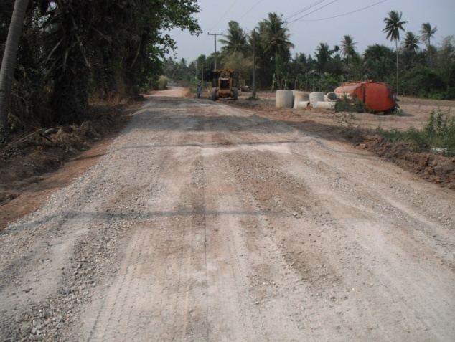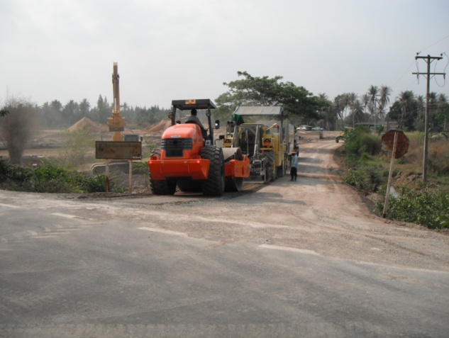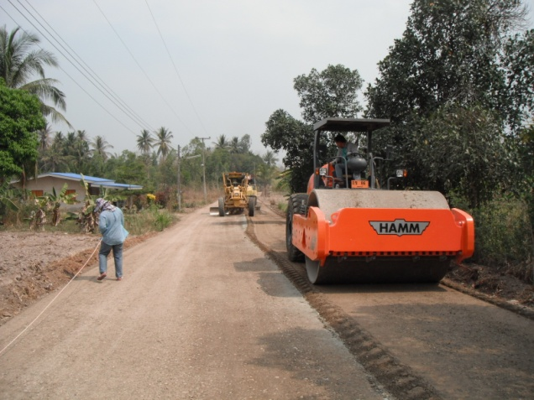

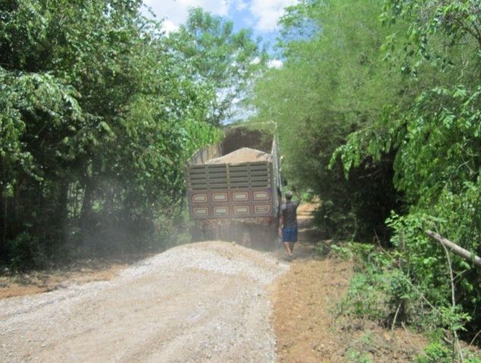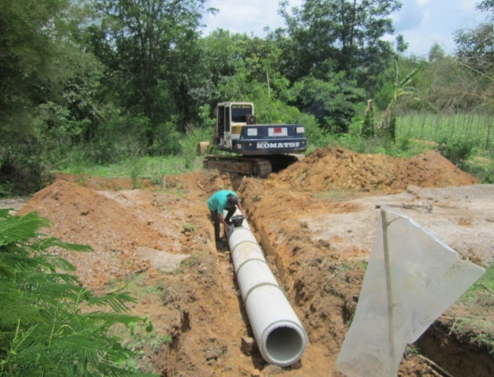2. โครงการปรับปรุงถนนลูกรัง หมู่ที่ 9 ซอย 7 - ซอย 9

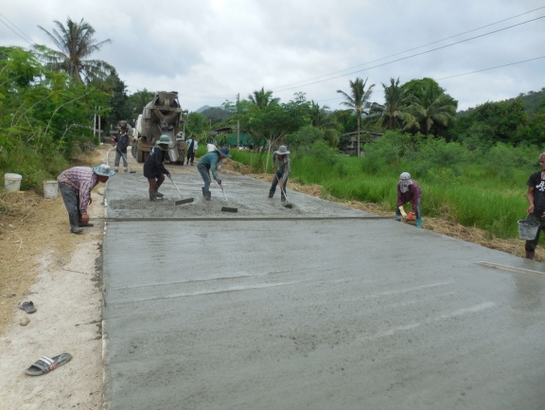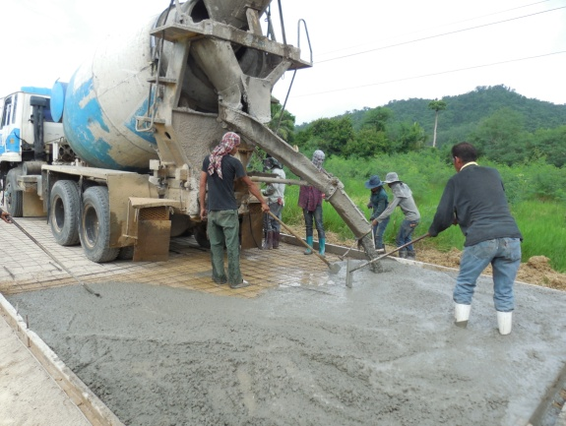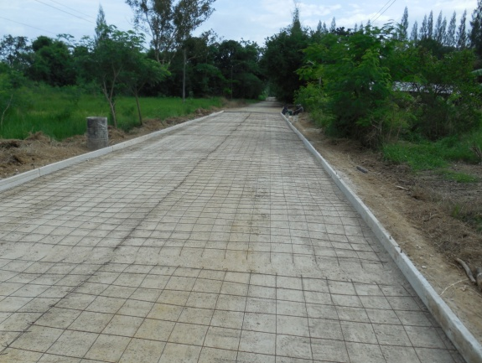  
3. โครงการก่อสร้างถนนคอนกรีตเสริมเหล็ก หมู่ที่ 14 ซอย 3

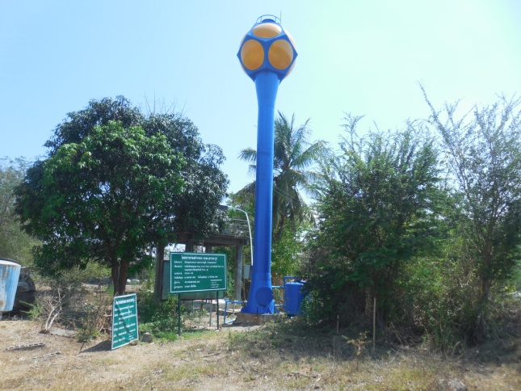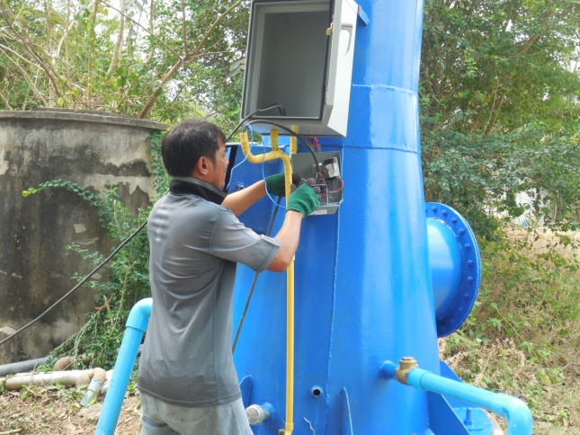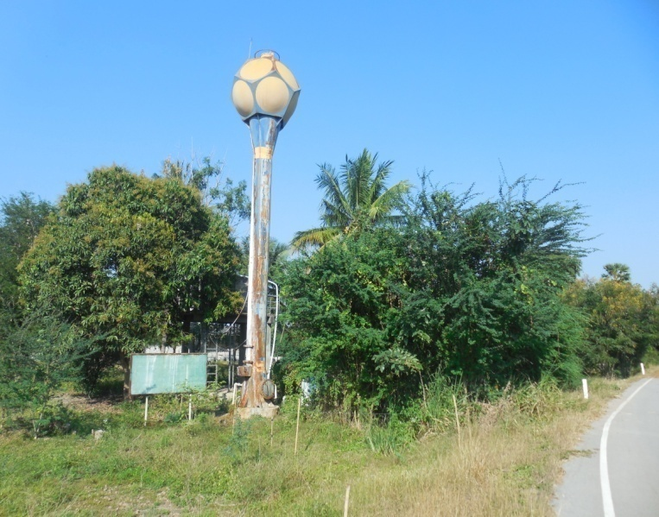4. โครงการซ่อมแซมหอถังประปา หมู่ที่ 2 (บริเวณหน้าบ้านตานัด)

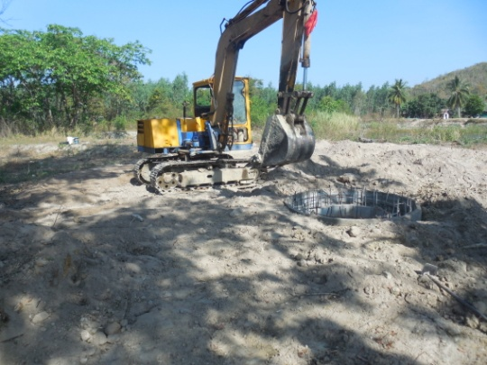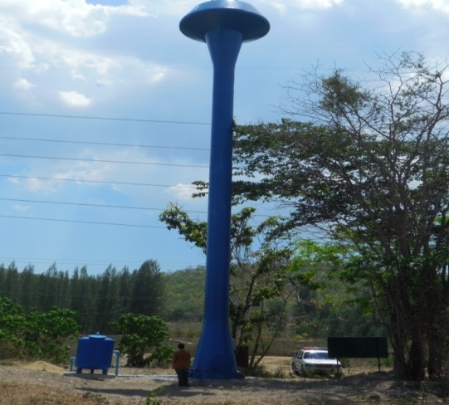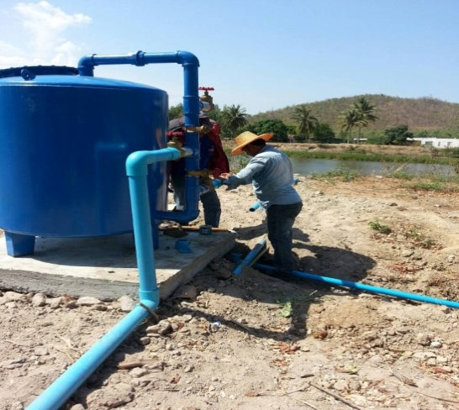5. โครงการก่อสร้างหอถังประปาหมู่บ้าน หมู่ที่ 10

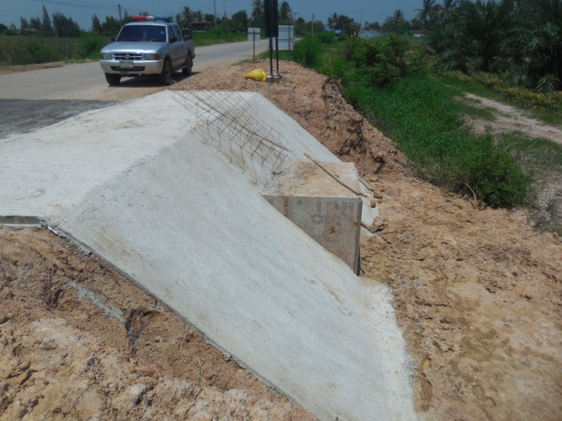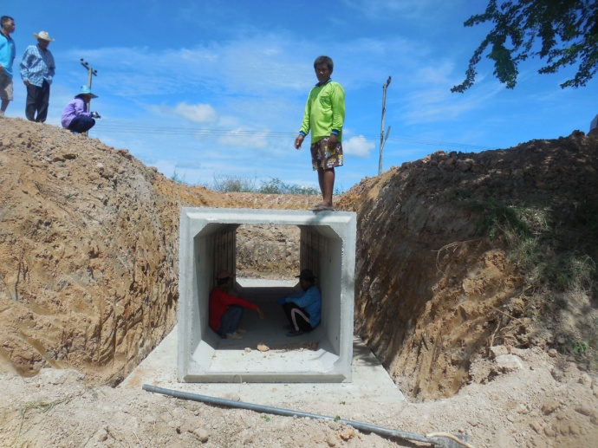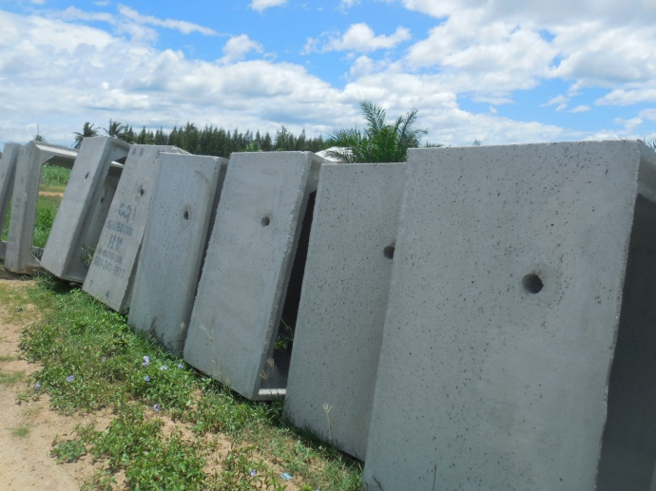6. โครงการก่อสร้างบล็อก คอนเวิร์ส หมู่ที่ 2 (สระน้ำหนองตาฉาว)

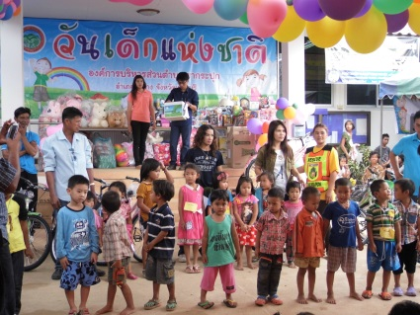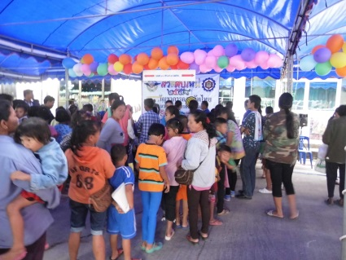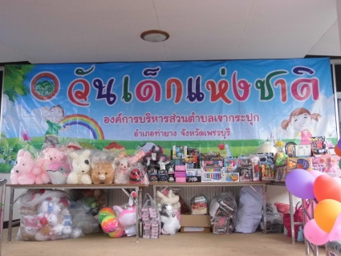7. โครงการวันเด็กแห่งชาติ ประจำปี

8. โครงการเข้าร่วมการแข่งขันกีฬา อปท.อำเภอท่ายางสัมพันธ์ ประจำปี

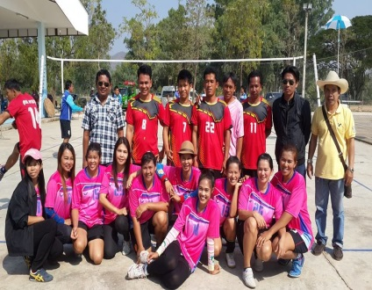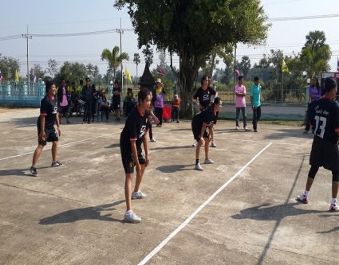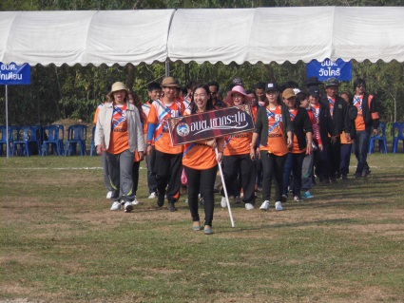

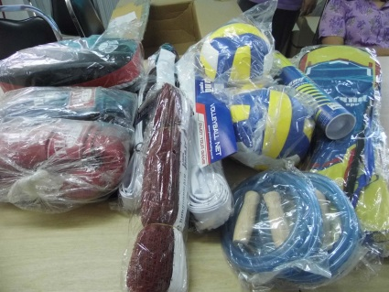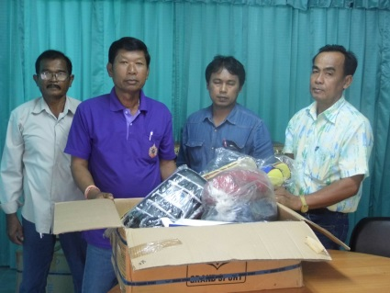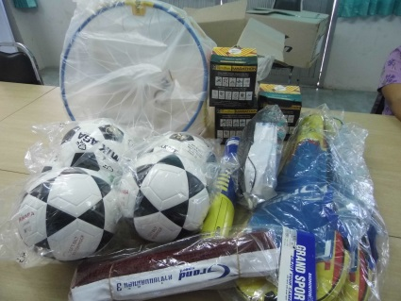 9. โครงการจัดซื้อ จัดหาวัสดุ/อุปกรณ์กีฬา ให้กับหมู่บ้านในตำบลเขากระปุก

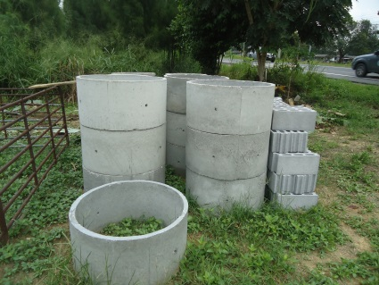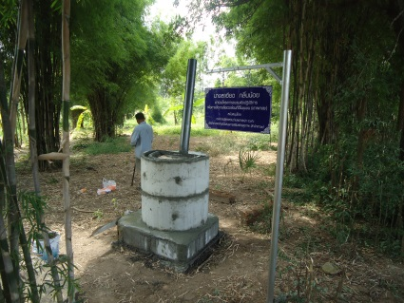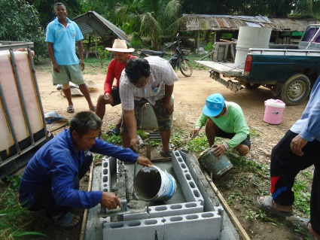10. โครงการจัดการขยะชุมชน

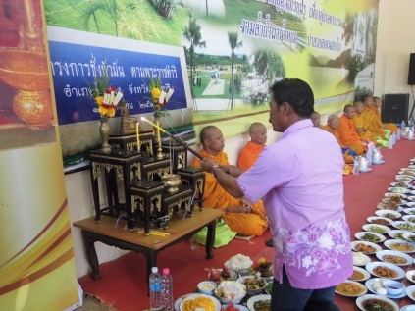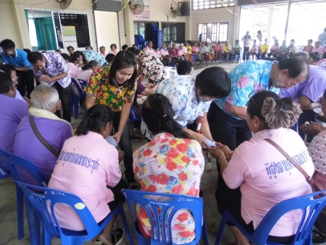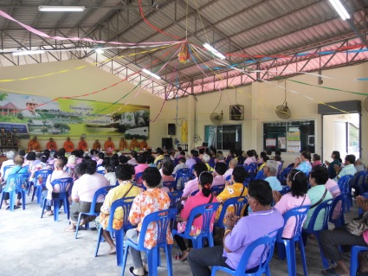11. โครงการวันสงกรานต์ ร้อยดวงใจสานใยรักผู้สูงอายุ

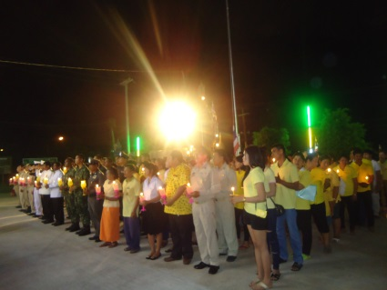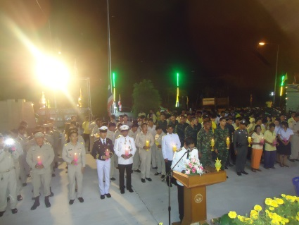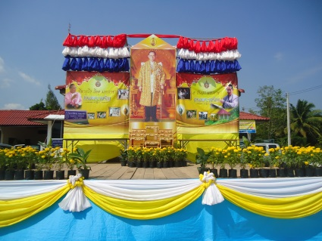12. โครงการวันเฉลิมพระชนมพรรษาพระบาทสมเด็จพระเจ้าอยู่หัว (5 ธันวา มหาราช)

ทั้งนี้ หากประชาชนทุกท่านหรือหน่วยงานราชการต่างๆ ที่เกี่ยวข้องมีข้อสงสัยหรือมีความประสงค์จะเสนอความคิดเห็นหรือข้อเสนอแนะ การบริหารงานของ อบต.เขากระปุก ทราบ เพื่อจะได้พิจารณาการวางแผนพัฒนาและปรับปรุงการดำเนินการ ตอบสนองความต้องการของประชาชนในพื้นที่ในระยะต่อไป

จึงประกาศมาเพื่อทราบโดยทั่วกัน

ประกาศ ณ วันที่ 28 เดือน ธันวาคม พ.ศ. 2558

(นายธีรพงษ์ เอี่ยมสะอาด)

นายกองค์การบริหารส่วนตำบลเขากระปุก